**PROIECT SGBD**

**Adapost de Animale**

Prof. Laborator: Marchidon A.

Prof. Curs: Mihai G.

**Mocanu Alexandra**

**Grupa 232**

**CUPRINS**

Descriere model real……………………………………………………………………..……………3

Constrangeri………………………………………………………………………………..……………..3

Entitati…………………………………………………………………………………………..……………4

Relatii si cardinalitate…………………………………………………………………..……………..6

Atribute………………………………………………………………………………………..…………….7

Diagrama entitate-relatie……………………………………………………………..….…………9

Diagrama conceptuala….…………………………………………………………..………………..9

Definirea tabelelor…..………………………….………………………………….…………………10

Inserare…………………….………………………………………………………….……….…………..14

Subprogram stocat independent cu 3 tipuri de colectii ………………..……….……21

Subprogram stocat independent cu 2 tipuri de cursoare…………….………………24

Subprogram stocat independent de tip functie……….. ………………..………………26

subprogram stocat independent de tip procedura………………………………………29

Trigger LMD(nivel comanda)……………………………………………………………………….33

Trigger LMD(nivel line)……………………………………….……………………………………….34

Trigger LDD………………………………………………………………………..……………………….36

Pachet cu toate obiectele definite……………………………..……………………………….38

Pachet cu tipuri de date complexe……………………………………………………………...40

**PROIECT BAZE DE DATE - ADAPOST DE ANIMALE**

1. Prezentarea pe scurt a bazei de date.

Acest proiect urmareste realizarea design-ului unei baze de date a unui adapost de animale. Utilitatea acestui design este aceea ca se poate tine cu usurinta evidenta angajatilor (veterinari, directori) din adapost, dar si a unor consumabile (medicamente, hrana), sau documente (cereri de adoptie).

In ceea ce priveste organizarea, adapostul este impartit in sectii, iar fiecare sectie exista sectoare in care se afla custile animalelor adapostite. Veterinarii pot face consultatii si noteaza in carnetul veterinary al fiecarui animal toate datele necesare.

1. Prezentarea constrangerilor(restrictii, regului) impuse asupra modelului.

Constrângerile din codul furnizat includ: chei primare, chei externe, restricții de referință, chei primare compuse, restricții de unicitate și restricții de integritate referențială. Acestea asigură unicitatea valorilor, relațiile între tabele, respectarea valorilor cheilor primare și integritatea datelor.

Cheie primară: O constrângere de cheie primară asigură că o coloană sau un set de coloane dintr-o tabelă au valori unice și identifică în mod unic fiecare înregistrare. De exemplu, o constrângere de cheie primară ar putea fi aplicată coloanei "id" dintr-o tabelă "Angajat", astfel încât fiecare angajatsă aibă un ID unic.

Cheie externă: O constrângere de cheie externă definește relații între tabele, asigurând integritatea referențială. De exemplu, o constrângere de cheie externă ar putea fi aplicată coloanei "id_angajat" dintr-o tabelă "Contract", referindu-se la coloana "id" din tabela "Angajat", pentru a asigura că fiecare comandă este asociată cu un utilizator valid.

Restricție de unicitate: O restricție de unicitate asigură că o coloană sau un set de coloane dintr-o tabelă nu conține valori duplicate. De exemplu, o restricție de unicitate ar putea fi aplicată coloanei "CNP" dintr-o tabelă "Vizitator", astfel încât fiecare vizitator să aibe un CNP unic.

1. Descrierea entitatilor, incluzand precizarea cheii primare.

Tabela CONTRACT:

Cheia primară: NUMAR (de tip INT)

Tabela ANGAJAT:

Cheia primară: ID_ANGAJAT (de tip INT)

Tabela DIRECTOR:

Cheia primară: ID_DIRECTOR (de tip INT)

Tabela SECTIE:

Cheia primară: ID_SECTIE (de tip INT)

Tabela SECTOR:

Cheia primară: ID_SECTOR (de tip INT)

Tabela SECTIE_SECTOR:

Cheile primare: ID_SECTIE și ID_SECTOR (ambele de tip INT)

Tabela FARMACIE:

Cheia primară: ID_FARMACIE (de tip INT)

Tabela MEDICAMENT:

Cheia primară: NUMAR (de tip INT)

Tabela VIZITATOR:

Cheia primară: CNP (de tip VARCHAR(13))

Tabela CERERE_ADOPTIE:

Cheia primară: SERIE, ID_ANIMAL, ID_VIZITATOR (toate de tip VARCHAR(255), INT, VARCHAR(13) respectiv)

Tabela ANIMAL:

Cheia primară: ID_ANIMAL (de tip INT)

Tabela CUSCA:

Cheia primară: ID_CUSCA (de tip INT)

Tabela VETERINAR:

Cheia primară: CNP (de tip VARCHAR(13))

Tabela MAGAZIN:

Cheia primară: ID_MAGAZIN (de tip INT)

Tabela HRANA:

Cheia primară: NUMAR (de tip INT)

Tabela CARTE_DE_SANATATE:

Cheia primară: ID_ANIMAL (de tip INT)

Tabela CONSULTATIE:

Cheia primară: ID_CONSULTATIE (de tip INT)

Tabela CLINICA_VETERINARA:

Cheia primară: ID_CLINICA (de tip INT)

Vizualizarea v_angajati_sectii:

Această vizualizare nu are o cheie primară, deoarece este o vizualizare rezultată din interogarea datelor din mai multe tabele.

1. Descrierea relatiilor, incluzand precizarea cardinalitatii acestora.

Tabelul CONTRACT are o relație de tip 1 la N cu tabelul ANGAJAT. Un contract poate fi asociat unui singur angajat, iar un angajat poate avea asociat unul sau mai multe contracte.

Tabelul ANGAJAT are o relație de tip 1 la 1 cu tabelul CONTRACT. Fiecare angajat este asociat cu un singur contract.

Tabelul DIRECTOR are o relație de tip 1 la 1 cu tabelul CONTRACT. Fiecare director este asociat cu un singur contract.

Tabelul SECTIE are o relatie cu tabela Angajat si una cu tabela SECTIE_SECTOR.

Tabelul SECTOR are relatie atat cu tablea SECTIE_SECTOR cat si cu tabela CUSCA.

Tabelul SECTIE_SECTOR are o relație de tip N la N cu tabelele SECTIE și SECTOR. O sectie poate fi asociata cu mai multe sectoare, iar un sector poate fi asociat cu mai multe sectii.

Tabelul FARMACIE are relațiE cu tabelele CONTRACT si FARMACIE.

Tabelul MEDICAMENT are o relație de tip 1 la N cu tabelul FARMACIE. Un medicament poate fi asociat unei singure farmacii, iar o farmacie poate avea asociate unul sau mai multe medicamente.

Tabelul VIZITATOR nu are relații cu alte tabele.

Tabelul CERERE_ADOPTIE are o relație de tip N la N cu tabelele ANIMAL și VIZITATOR. O cerere de adoptie poate fi asociata cu mai multe animale si vizitatori, iar un animal si un vizitator pot fi asociati cu mai multe cereri de adoptie.

Tabelul ANIMAL are o relație de tip 1 la 1 cu tabelul CUSCA. Fiecare animal este asociat cu o singură cusca.

Tabelul CUSCA are relații cu tabelele SECTOR si ANIMAL.

Tabelul VETERINAR are o relație de tip 1 la N cu tabelul ANIMAL. Un veterinar poate fi asociat cu unul sau mai multe animale, iar un animal poate fi asociat cu un singur veterinar.

Tabelul MAGAZIN are relații cu tabelea HRANA si tabela CONTRACT.

Tabelul HRANA are o relație de tip 1 la N cu tabelul MAGAZIN. Un produs de hrana poate fi asociat unui singur magazin, iar un magazin poate avea asociate unul sau mai multe produse de hrana.

Tabelul CARTE_DE_SANATATE are o relație de tip 1 la 1 cu tabelul ANIMAL. Fiecare animal are asociată o singură carte de sănătate.

Tabelul CONSULTATIE are relatie cu tabela ANIMALl si cu tabela VETERINAR.

Tabelul CLINICA_VETERINARA are relatie cu tabelele VETERINAR si tabela CONTRACT

1. Descrierea atributelor, incluzand tipul de date si eventualele constrangeri, valori implicite, valori posibile ale atributelor.

Tabelul CONTRACT:

Atribute: NUMAR (cheie primară), DATA_EMITERE, DURATA, TIP, id_angajat (cheie externă referențiază ANGAJAT.ID_ANGAJAT).

Tabelul ANGAJAT:

Atribute: ID_ANGAJAT (cheie primară), NUME, PRENUME, CNP, ADRESA, TELEFON, EMAIL, ID_CONTRACT (cheie externă referențiază CONTRACT.NUMAR).

Tabelul DIRECTOR:

Atribute: ID_DIRECTOR (cheie primară), ID_CONTRACT (cheie externă referențiază CONTRACT.NUMAR).

Tabelul SECTIE:

Atribute: ID_SECTIE (cheie primară), NUME.

Tabelul SECTOR:

Atribute: ID_SECTOR (cheie primară), TIP_NEVOIE, NUMAR_LOCURI.

Tabelul SECTIE_SECTOR:

Atribute: ID_SECTIE, ID_SECTOR (cheie primară compusă), ID_SECTIE (cheie externă referențiază SECTIE.ID_SECTIE), ID_SECTOR (cheie externă referențiază SECTOR.ID_SECTOR).

Tabelul FARMACIE:

Atribute: ID_FARMACIE (cheie primară), NUME, TELEFON, PROGRAM.

Tabelul MEDICAMENT:

Atribute: NUMAR (cheie primară), DENUMIRE_PRODUS, CANTITATE, ID_FARMACIE (cheie externă referențiază FARMACIE.ID_FARMACIE).

Tabelul VIZITATOR:

Atribute: CNP (cheie primară), NUME, PRENUME, TELEFON, EMAIL.

Tabelul CERERE_ADOPTIE:

Atribute: SERIE, ID_ANIMAL, ID_VIZITATOR, DATA, APROBATA_DE_DIRECTOR, APROBATA_DE_ASOCIATIE (cheie primară compusă), ID_ANIMAL (cheie externă referențiază ANIMAL.ID_ANIMAL), ID_VIZITATOR (cheie externă referențiază VIZITATOR.CNP).

Tabelul ANIMAL:

Atribute: ID_ANIMAL (cheie primară), NUME, RASA, VARSTA, SEX, DATA_SOSIRE, ID_CUSCA (cheie externă referențiază CUSCA.ID_CUSCA), ID_VETERINAR (cheie externă referențiază VETERINAR.CNP).

Tabelul CUSCA:

Atribute: ID_CUSCA (cheie primară), NUMAR_LOCURI.

Tabelul VETERINAR:

Atribute: CNP (cheie primară), NUME, PRENUME, ID_ANIMAL (cheie externă referențiază ANIMAL.ID_ANIMAL).

Tabelul MAGAZIN:

Atribute: ID_MAGAZIN (cheie primară), NUME, TELEFON, PROGRAM.

Tabelul HRANA:

Atribute: ID_HRANA (cheie primară), DENUMIRE, CANTITATE, ID_MAGAZIN (cheie externă referențiază MAGAZIN.ID_MAGAZIN).

Tabelul COMANDA:

Atribute: ID_COMANDA (cheie primară), DATA, SUMA_TOTALA, ID_MAGAZIN (cheie externă referențiază MAGAZIN.ID_MAGAZIN).

Tabelul DETALII_COMANDA:

Atribute: ID_COMANDA, ID_HRANA (cheie primară compusă), ID_COMANDA (cheie externă referențiază COMANDA.ID_COMANDA), ID_HRANA (cheie externă referențiază HRANA.ID_HRANA).

1. Diagrama entitate-relatie

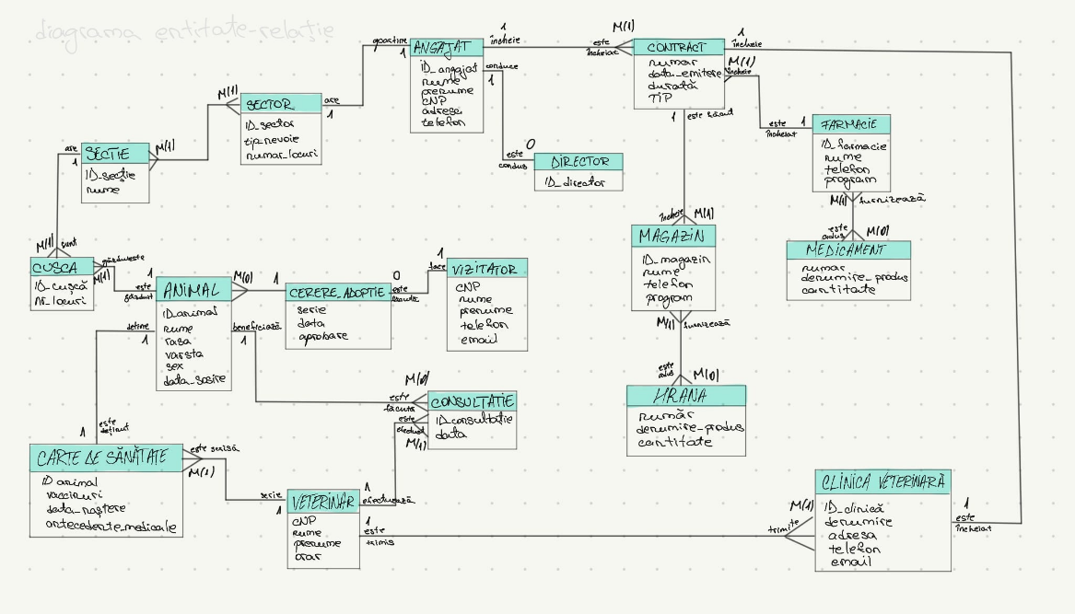

1. Diagrama conceptuala:

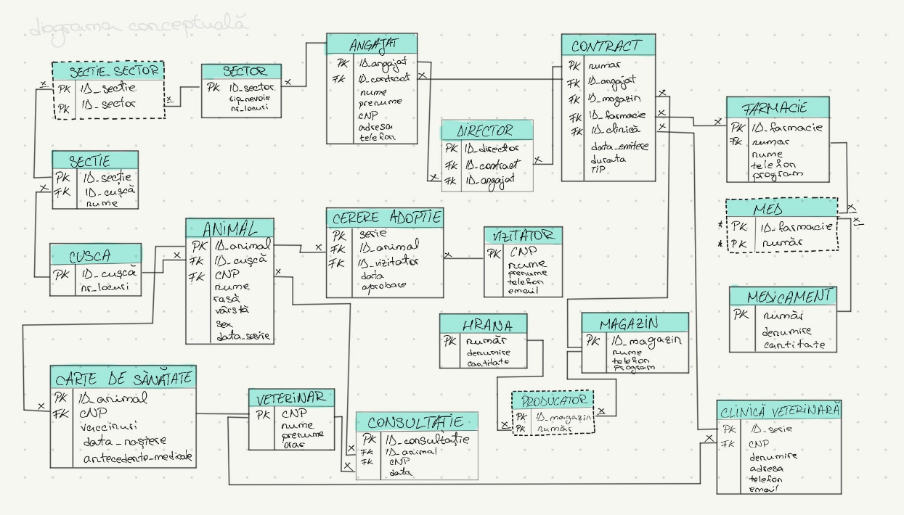

1. Implementarea in Oracle a diagramei conceptuale realizate anterior

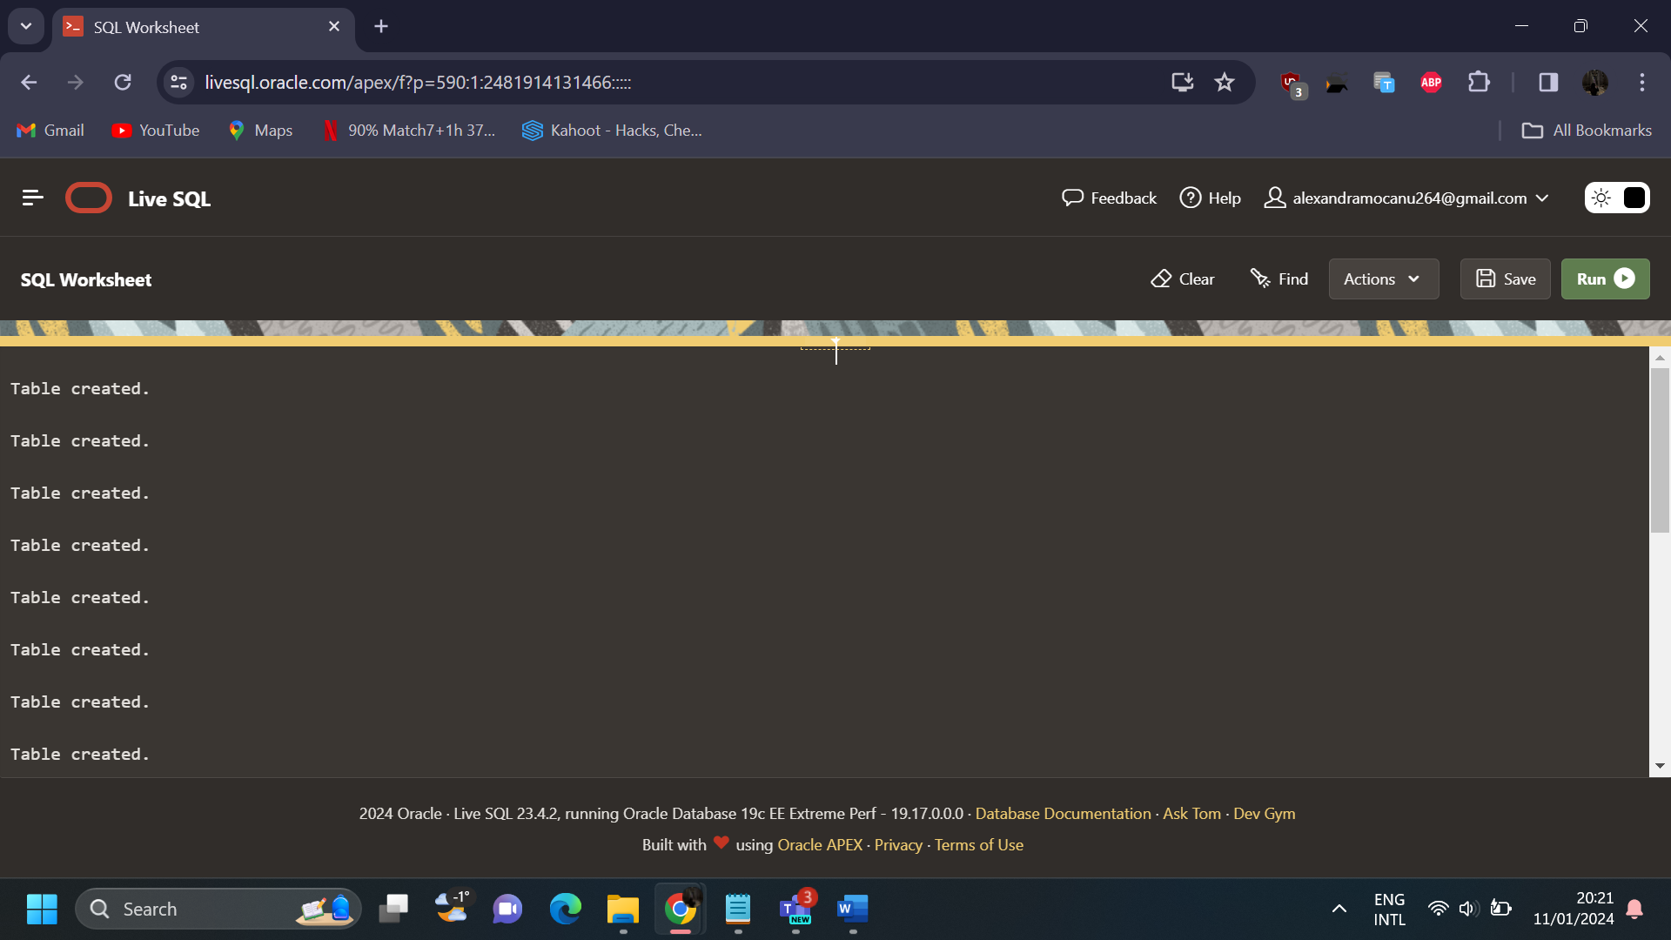

CREATE TABLE CUSCA (

ID_CUSCA INT PRIMARY KEY,

NUMAR_LOCURI INT

);

CREATE TABLE SECTOR (

ID_SECTOR INT PRIMARY KEY,

TIP_NEVOIE VARCHAR(255),

NUMAR_LOCURI INT

);

CREATE TABLE SECTIE (

ID_SECTIE INT PRIMARY KEY,

NUME VARCHAR(255),

ID_CUSCA INT,

FOREIGN KEY (ID_CUSCA) REFERENCES CUSCA (ID_CUSCA)

);

CREATE TABLE SECTIE_SECTOR (

ID_SECTIE INT,

ID_SECTOR INT,

PRIMARY KEY (ID_SECTIE, ID_SECTOR),

FOREIGN KEY (ID_SECTIE) REFERENCES SECTIE (ID_SECTIE),

FOREIGN KEY (ID_SECTOR) REFERENCES SECTOR (ID_SECTOR)

);

CREATE TABLE MEDICAMENT (

NUMAR INT PRIMARY KEY,

DENUMIRE_PRODUS VARCHAR(255),

CANTITATE INT

);

CREATE TABLE FARMACIE (

ID_FARMACIE INT PRIMARY KEY,

NUME VARCHAR(255),

TELEFON VARCHAR(255),

PROGRAM VARCHAR(255),

NUMAR INT,

FOREIGN KEY (NUMAR) REFERENCES MEDICAMENT (NUMAR)

);

CREATE TABLE MED(

ID_FARMACIE INT,

NUMAR INT,

PRIMARY KEY(ID_FARMACIE, NUMAR),

FOREIGN KEY (ID_FARMACIE) REFERENCES FARMACIE (ID_FARMACIE),

FOREIGN KEY (NUMAR) REFERENCES MEDICAMENT (NUMAR)

);

CREATE TABLE MAGAZIN (

ID_MAGAZIN INT PRIMARY KEY,

ID_CONTRACT INT,

NUME VARCHAR(255),

TELEFON VARCHAR(255),

PROGRAM VARCHAR(255)

);

CREATE TABLE HRANA (

NUMAR INT PRIMARY KEY,

DENUMIRE_PRODUS VARCHAR(255),

CANTITATE INT,

ID_MAGAZIN INT,

FOREIGN KEY (ID_MAGAZIN) REFERENCES MAGAZIN (ID_MAGAZIN)

);

CREATE TABLE VIZITATOR (

CNP VARCHAR(13) PRIMARY KEY,

NUME VARCHAR(255),

PRENUME VARCHAR(255),

TELEFON VARCHAR(255),

EMAIL VARCHAR(255)

);

CREATE TABLE VETERINAR (

CNP VARCHAR(13) PRIMARY KEY,

NUME VARCHAR(255),

PRENUME VARCHAR(255)

);

CREATE TABLE ANIMAL (

ID_ANIMAL INT PRIMARY KEY,

NUME VARCHAR(255),

RASA VARCHAR(255),

VARSTA INT,

SEX VARCHAR(255),

DATA_SOSIRE DATE,

ID_CUSCA INT,

ID_VETERINAR VARCHAR(13),

FOREIGN KEY (ID_CUSCA) REFERENCES CUSCA (ID_CUSCA),

FOREIGN KEY (ID_VETERINAR) REFERENCES VETERINAR (CNP)

);

CREATE TABLE CARTE_DE_SANATATE (

ID_ANIMAL INT PRIMARY KEY,

VACCINURI VARCHAR(255),

DATA_NASTERE DATE,

ANTECEDENTE_MEDICALE VARCHAR(255),

ID_VETERINAR VARCHAR(13),

FOREIGN KEY (ID_VETERINAR) REFERENCES VETERINAR (CNP)

);

CREATE TABLE CONSULTATIE (

ID_CONSULTATIE INT PRIMARY KEY,

ID_ANIMAL INT,

DATA DATE,

ID_VETERINAR VARCHAR(13),

FOREIGN KEY (ID_VETERINAR) REFERENCES VETERINAR (CNP)

);

CREATE TABLE CERERE_ADOPTIE (

SERIE VARCHAR(255),

ID_ANIMAL INT,

ID_VIZITATOR VARCHAR(13),

DATA DATE,

--APROBATA_DE_DIRECTOR BOOLEAN DEFAULT FALSE,

PRIMARY KEY (SERIE, ID_ANIMAL, ID_VIZITATOR),

FOREIGN KEY (ID_ANIMAL) REFERENCES ANIMAL (ID_ANIMAL),

FOREIGN KEY (ID_VIZITATOR) REFERENCES VIZITATOR (CNP)

);

CREATE TABLE CLINICA_VETERINARA (

ID_CLINICA INT PRIMARY KEY,

DENUMIRE VARCHAR(255),

ADRESA VARCHAR(255),

TELEFON VARCHAR(255),

EMAIL VARCHAR(255),

ID_VETERINAR VARCHAR(13),

FOREIGN KEY (ID_VETERINAR) REFERENCES VETERINAR (CNP)

);

CREATE TABLE CONTRACT (

NUMAR INT PRIMARY KEY,

DATA_EMITERE DATE,

DURATA INT,

TIP VARCHAR(255),

id_magazin INT,

id_farmacie INT,

id_clinica INT,

FOREIGN KEY (id_magazin) REFERENCES MAGAZIN (id_magazin),

FOREIGN KEY (id_farmacie) REFERENCES FARMACIE (id_farmacie),

FOREIGN KEY (id_clinica) REFERENCES CLINICA_VETERINARA (ID_CLINICA)

);

CREATE TABLE ANGAJAT (

ID_ANGAJAT INT PRIMARY KEY,

NUME VARCHAR(255),

PRENUME VARCHAR(255),

CNP VARCHAR(13),

ADRESA VARCHAR(255),

TELEFON VARCHAR(255),

EMAIL VARCHAR(255),

ID_CONTRACT INT,

FOREIGN KEY (ID_CONTRACT) REFERENCES CONTRACT (NUMAR)

);

CREATE TABLE DIRECTOR (

ID_DIRECTOR INT,

ID_CONTRACT INT,

ID_ANGAJAT INT,

FOREIGN KEY (ID_CONTRACT) REFERENCES CONTRACT (NUMAR),

FOREIGN KEY (ID_ANGAJAT) REFERENCES ANGAJAT (ID_ANGAJAT)

);

1. Adaugarea informatiilor in tebelele create.

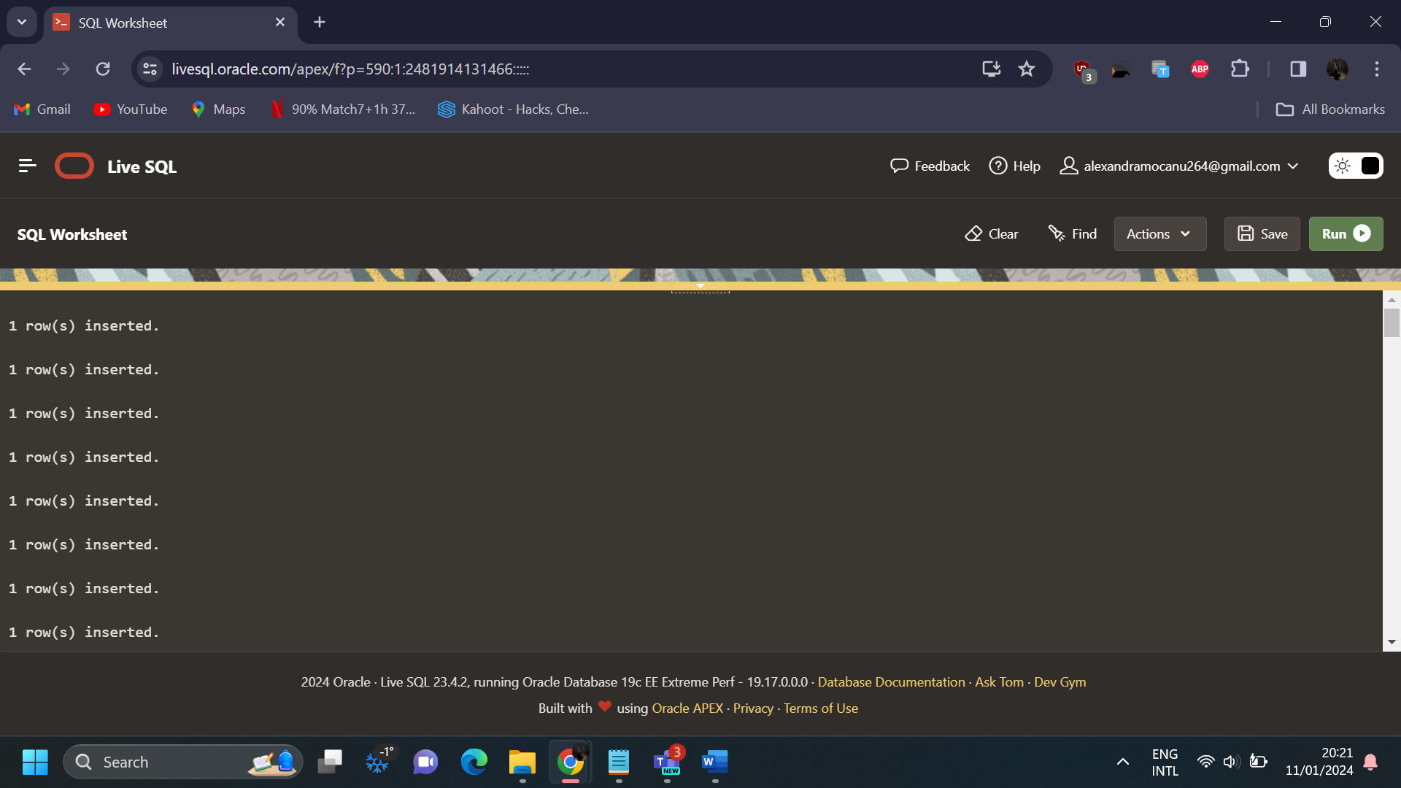

-- Tabela CUSCA --

INSERT INTO CUSCA (ID_CUSCA, NUMAR_LOCURI)

VALUES (1, 5);

INSERT INTO CUSCA (ID_CUSCA, NUMAR_LOCURI)

VALUES (2, 10);

INSERT INTO CUSCA (ID_CUSCA, NUMAR_LOCURI)

VALUES (3, 4);

INSERT INTO CUSCA (ID_CUSCA, NUMAR_LOCURI)

VALUES (4, 6);

INSERT INTO CUSCA (ID_CUSCA, NUMAR_LOCURI)

VALUES (5, 5);

-- Tabela SECTOR --

INSERT INTO SECTOR (ID_SECTOR, TIP_NEVOIE, NUMAR_LOCURI)

VALUES (1, 'Deparazitare interna si externa', 100);

INSERT INTO SECTOR (ID_SECTOR, TIP_NEVOIE, NUMAR_LOCURI)

VALUES (2, 'Analize de sange', 30);

INSERT INTO SECTOR (ID_SECTOR, TIP_NEVOIE, NUMAR_LOCURI)

VALUES (3, 'Vaccinari', 10);

INSERT INTO SECTOR (ID_SECTOR, TIP_NEVOIE, NUMAR_LOCURI)

VALUES (4, 'Chirurgie generala', 20);

INSERT INTO SECTOR (ID_SECTOR, TIP_NEVOIE, NUMAR_LOCURI)

VALUES (5, 'Dermatologie', 40);

-- Tabela SECTIE --

INSERT INTO SECTIE (ID_SECTIE, NUME, ID_CUSCA)

VALUES (1, 'Sectia 1', 1);

INSERT INTO SECTIE (ID_SECTIE, NUME, ID_CUSCA)

VALUES (2, 'Sectia 2', 2);

INSERT INTO SECTIE (ID_SECTIE, NUME, ID_CUSCA)

VALUES (3, 'Sectia 3', 3);

INSERT INTO SECTIE (ID_SECTIE, NUME, ID_CUSCA)

VALUES (4, 'Sectia 4', 4);

INSERT INTO SECTIE (ID_SECTIE, NUME, ID_CUSCA)

VALUES (5, 'Sectia 5', 5);

-- Tabela SECTIE_SECTOR --

INSERT INTO SECTIE_SECTOR (ID_SECTIE, ID_SECTOR)

VALUES (1, 1);

INSERT INTO SECTIE_SECTOR (ID_SECTIE, ID_SECTOR)

VALUES (1, 2);

INSERT INTO SECTIE_SECTOR (ID_SECTIE, ID_SECTOR)

VALUES (1, 3);

INSERT INTO SECTIE_SECTOR (ID_SECTIE, ID_SECTOR)

VALUES (2, 2);

INSERT INTO SECTIE_SECTOR (ID_SECTIE, ID_SECTOR)

VALUES (2, 4);

INSERT INTO SECTIE_SECTOR (ID_SECTIE, ID_SECTOR)

VALUES (3, 3);

INSERT INTO SECTIE_SECTOR (ID_SECTIE, ID_SECTOR)

VALUES (3, 5);

INSERT INTO SECTIE_SECTOR (ID_SECTIE, ID_SECTOR)

VALUES (4, 4);

INSERT INTO SECTIE_SECTOR (ID_SECTIE, ID_SECTOR)

VALUES (4, 1);

INSERT INTO SECTIE_SECTOR (ID_SECTIE, ID_SECTOR)

VALUES (5, 5);

-- Tabela MEDICAMENT --

INSERT INTO MEDICAMENT (NUMAR, DENUMIRE_PRODUS, CANTITATE)

VALUES (1, 'Wyzium', 50);

INSERT INTO MEDICAMENT (NUMAR, DENUMIRE_PRODUS, CANTITATE)

VALUES (2, 'KalmVet', 50);

INSERT INTO MEDICAMENT (NUMAR, DENUMIRE_PRODUS, CANTITATE)

VALUES (3, 'RX Nutricalm', 50);

INSERT INTO MEDICAMENT (NUMAR, DENUMIRE_PRODUS, CANTITATE)

VALUES (4, 'Entero-Chronic', 50);

INSERT INTO MEDICAMENT (NUMAR, DENUMIRE_PRODUS, CANTITATE)

VALUES (5, 'Calmex', 50);

-- Tabela FARMACIE --

INSERT INTO FARMACIE (ID_FARMACIE, NUME, TELEFON, PROGRAM, NUMAR)

VALUES (1, 'ANIMAX VET SRL', '33522396', '9 AM - 6 PM', 1);

--INSERT INTO FARMACIE (ID_FARMACIE, NUME, TELEFON, PROGRAM, NUMAR)

--VALUES (1, 'ANIMAX VET SRL', '33522396', '9 AM - 6 PM', 2);

INSERT INTO FARMACIE (ID_FARMACIE, NUME, TELEFON, PROGRAM, NUMAR)

VALUES (2, 'PET BOUTIQUE', '38440980', '10 AM - 8 PM', 1);

INSERT INTO FARMACIE (ID_FARMACIE, NUME, TELEFON, PROGRAM, NUMAR)

VALUES (3, 'ANIMAL AREA', '39898404', '12 AM - 6 PM', 1);

INSERT INTO FARMACIE (ID_FARMACIE, NUME, TELEFON, PROGRAM, NUMAR)

VALUES (4, ' GROOM VET C&A SRL', '41654738', '8 AM - 8 PM', 1);

INSERT INTO FARMACIE (ID_FARMACIE, NUME, TELEFON, PROGRAM, NUMAR)

VALUES (5, 'PETMART ONLINE SRL', '32167601', '24/7', 1);

-- Tabela MAGAZIN --

INSERT INTO MAGAZIN (ID_MAGAZIN, ID_CONTRACT, NUME, TELEFON, PROGRAM)

VALUES (1, 1, 'Animax – Pet Store', '987-654-3456', '10 AM - 8 PM');

--INSERT INTO MAGAZIN (ID_MAGAZIN, ID_CONTRACT, NUME, TELEFON, PROGRAM)

--VALUES (1, 2, 'PetMart', '987-654-3210', '10 AM - 8 PM');

INSERT INTO MAGAZIN (ID_MAGAZIN, ID_CONTRACT, NUME, TELEFON, PROGRAM)

VALUES (2, 2, 'PetMart', '865-153-3210', '9 AM - 4 PM');

INSERT INTO MAGAZIN (ID_MAGAZIN, ID_CONTRACT, NUME, TELEFON, PROGRAM)

VALUES (3, 3, 'Maxi-Pet', '235-864-3210', '12 AM - 10 PM');

INSERT INTO MAGAZIN (ID_MAGAZIN, ID_CONTRACT, NUME, TELEFON, PROGRAM)

VALUES (4, 4, 'Shop4Pet', '987-654-2355', '10 AM - 8 PM');

INSERT INTO MAGAZIN (ID_MAGAZIN, ID_CONTRACT, NUME, TELEFON, PROGRAM)

VALUES (5, 5, 'PerfectPet', '987-654-3210', '10 AM - 8 PM');

-- Tabela HRANA --

INSERT INTO HRANA (NUMAR, DENUMIRE_PRODUS, CANTITATE, ID_MAGAZIN)

VALUES (1, 'Hrana uscata pentru caini Pedigree Adult', 100, 1);

INSERT INTO HRANA (NUMAR, DENUMIRE_PRODUS, CANTITATE, ID_MAGAZIN)

VALUES (2, 'Hrana uscata pentru caini Brit Premium, Adult', 120, 2);

INSERT INTO HRANA (NUMAR, DENUMIRE_PRODUS, CANTITATE, ID_MAGAZIN)

VALUES (3, 'Hrana uscata pentru caini Bosch Adult cu miel si orez', 80, 3);

INSERT INTO HRANA (NUMAR, DENUMIRE_PRODUS, CANTITATE, ID_MAGAZIN)

VALUES (4, 'Hrana umeda pentru caini Petkult Adult cu vanat', 100, 4);

INSERT INTO HRANA (NUMAR, DENUMIRE_PRODUS, CANTITATE, ID_MAGAZIN)

VALUES (5, 'Hrana umeda pentru caini Petkult Adult cu rata', 140, 5);

-- Tabela VIZITATOR --

INSERT INTO VIZITATOR (CNP, NUME, PRENUME, TELEFON, EMAIL)

VALUES ('1891123456789', 'Ion', 'Popescu', '0721123456', 'ion.popescu@example.com');

INSERT INTO VIZITATOR (CNP, NUME, PRENUME, TELEFON, EMAIL)

VALUES ('2900501234567', 'Elena', 'Ionescu', '0750123456', 'elena.ionescu@example.com');

INSERT INTO VIZITATOR (CNP, NUME, PRENUME, TELEFON, EMAIL)

VALUES ('1810412345678', 'Mihai', 'Georgescu', '0741123456', 'mihai.georgescu@example.com');

INSERT INTO VIZITATOR (CNP, NUME, PRENUME, TELEFON, EMAIL)

VALUES ('2930412345678', 'Maria', 'Stefanescu', '0771123456', 'maria.stefanescu@example.com');

INSERT INTO VIZITATOR (CNP, NUME, PRENUME, TELEFON, EMAIL)

VALUES ('1971001234567', 'Andrei', 'Popa', '0730123456', 'andrei.popa@example.com');

-- Tabela VETERINAR --

INSERT INTO VETERINAR (CNP, NUME, PRENUME)

VALUES ('1820701234567', 'Mihai', 'Popescu');

INSERT INTO VETERINAR (CNP, NUME, PRENUME)

VALUES ('1910501234567', 'Ana', 'Ionescu');

INSERT INTO VETERINAR (CNP, NUME, PRENUME)

VALUES ('1950412345678', 'Maria', 'Georgescu');

INSERT INTO VETERINAR (CNP, NUME, PRENUME)

VALUES ('1860301234567', 'Ion', 'Stefanescu');

INSERT INTO VETERINAR (CNP, NUME, PRENUME)

VALUES ('1830412345678', 'Elena', 'Popa');

-- Tabela ANIMAL --

INSERT INTO ANIMAL (ID_ANIMAL, NUME, RASA, VARSTA, SEX, DATA_SOSIRE, ID_CUSCA, ID_VETERINAR)

VALUES (1, 'Rex', 'Cocker Spaniel', 3, 'Masculin', TO_DATE('2022-01-15', 'YYYY-MM-DD'), 1, '1820701234567');

INSERT INTO ANIMAL (ID_ANIMAL, NUME, RASA, VARSTA, SEX, DATA_SOSIRE, ID_CUSCA, ID_VETERINAR)

VALUES (2, 'Lola', 'Beagle', 2, 'Feminin', TO_DATE('2023-03-22', 'YYYY-MM-DD'), 1, '1910501234567');

INSERT INTO ANIMAL (ID_ANIMAL, NUME, RASA, VARSTA, SEX, DATA_SOSIRE, ID_CUSCA, ID_VETERINAR)

VALUES (3, 'Max', 'Labrador Retriever', 1, 'Masculin', TO_DATE('2023-05-10', 'YYYY-MM-DD'), 2, '1950412345678');

INSERT INTO ANIMAL (ID_ANIMAL, NUME, RASA, VARSTA, SEX, DATA_SOSIRE, ID_CUSCA, ID_VETERINAR)

VALUES (4, 'Daisy', 'Golden Retriever', 2, 'Feminin', TO_DATE('2023-02-18', 'YYYY-MM-DD'), 2, '1860301234567');

INSERT INTO ANIMAL (ID_ANIMAL, NUME, RASA, VARSTA, SEX, DATA_SOSIRE, ID_CUSCA, ID_VETERINAR)

VALUES (5, 'Rocky', 'German Shepherd', 4, 'Masculin', TO_DATE('2022-11-05', 'YYYY-MM-DD'), 3, '1830412345678');

-- Tabela CARTE_DE_SANATATE --

INSERT INTO CARTE_DE_SANATATE (ID_ANIMAL, VACCINURI, DATA_NASTERE, ANTECEDENTE_MEDICALE, ID_VETERINAR)

VALUES (1, 'Vaccin Leptospiroza, Vaccin Parvoviroza', TO_DATE('2019-05-12', 'YYYY-MM-DD'), 'Niciuna', '1820701234567');

INSERT INTO CARTE_DE_SANATATE (ID_ANIMAL, VACCINURI, DATA_NASTERE, ANTECEDENTE_MEDICALE, ID_VETERINAR)

VALUES (2, 'Vaccin Leucemie Felina, Vaccin Rabie', TO_DATE('2023-03-22', 'YYYY-MM-DD'), 'Vaccin alergie', '1910501234567');

INSERT INTO CARTE_DE_SANATATE (ID_ANIMAL, VACCINURI, DATA_NASTERE, ANTECEDENTE_MEDICALE, ID_VETERINAR)

VALUES (3, 'Vaccin Parvoviroza, Vaccin Distemper', TO_DATE('2023-05-10', 'YYYY-MM-DD'), 'Niciuna', '1950412345678');

INSERT INTO CARTE_DE_SANATATE (ID_ANIMAL, VACCINURI, DATA_NASTERE, ANTECEDENTE_MEDICALE, ID_VETERINAR)

VALUES (4, 'Vaccin Rabie, Vaccin Parainfluenza', TO_DATE('2023-02-18', 'YYYY-MM-DD'), 'Vaccin diabet', '1860301234567');

INSERT INTO CARTE_DE_SANATATE (ID_ANIMAL, VACCINURI, DATA_NASTERE, ANTECEDENTE_MEDICALE, ID_VETERINAR)

VALUES (5, 'Vaccin Bordeteloza, Vaccin Parvoviroza', TO_DATE('2022-11-05', 'YYYY-MM-DD'), 'Niciuna', '1830412345678');

-- Tabela CONSULTATIE --

INSERT INTO CONSULTATIE (ID_CONSULTATIE, ID_ANIMAL, DATA, ID_VETERINAR)

VALUES (2, 3, TO_DATE('2023-08-01', 'YYYY-MM-DD'), '1950412345678');

INSERT INTO CONSULTATIE (ID_CONSULTATIE, ID_ANIMAL, DATA, ID_VETERINAR)

VALUES (3, 2, TO_DATE('2023-08-02', 'YYYY-MM-DD'), '1910501234567');

INSERT INTO CONSULTATIE (ID_CONSULTATIE, ID_ANIMAL, DATA, ID_VETERINAR)

VALUES (4, 5, TO_DATE('2023-08-03', 'YYYY-MM-DD'), '1830412345678');

INSERT INTO CONSULTATIE (ID_CONSULTATIE, ID_ANIMAL, DATA, ID_VETERINAR)

VALUES (5, 4, TO_DATE('2023-08-04', 'YYYY-MM-DD'), '1860301234567');

-- Tabela CERERE_ADOPTIE --

INSERT INTO CERERE_ADOPTIE (SERIE, ID_ANIMAL, ID_VIZITATOR, DATA)

VALUES ('DEF456', 3, '1971001234567', TO_DATE('2023-08-02', 'YYYY-MM-DD'));

INSERT INTO CERERE_ADOPTIE (SERIE, ID_ANIMAL, ID_VIZITATOR, DATA)

VALUES ('GHI789', 2, '1810412345678', TO_DATE('2023-08-03', 'YYYY-MM-DD'));

INSERT INTO CERERE_ADOPTIE (SERIE, ID_ANIMAL, ID_VIZITATOR, DATA)

VALUES ('JKL012', 5, '2900501234567', TO_DATE('2023-08-04', 'YYYY-MM-DD'));

INSERT INTO CERERE_ADOPTIE (SERIE, ID_ANIMAL, ID_VIZITATOR, DATA)

VALUES ('MNO345', 4, '2930412345678', TO_DATE('2023-08-05', 'YYYY-MM-DD'));

-- Tabela CLINICA_VETERINARA --

INSERT INTO CLINICA_VETERINARA (ID_CLINICA, DENUMIRE, ADRESA, TELEFON, EMAIL, ID_VETERINAR)

VALUES (1, 'Clinica Veterinara "VetCare"', 'Strada Vesela, nr. 789', '555-111-2222', 'vetcare@example.com', '1830412345678');

INSERT INTO CLINICA_VETERINARA (ID_CLINICA, DENUMIRE, ADRESA, TELEFON, EMAIL, ID_VETERINAR)

VALUES (2, 'Clinica Veterinara "AnimalCare"', 'Strada Centrala, nr. 456', '555-987-6543', 'clinicavet@example.com', '1950412345678');

INSERT INTO CLINICA_VETERINARA (ID_CLINICA, DENUMIRE, ADRESA, TELEFON, EMAIL, ID_VETERINAR)

VALUES (3, 'Clinica Veterinara "VetExpert"', 'Strada Mica, nr. 789', '555-456-7890', 'vetexpert@example.com', '1820701234567');

INSERT INTO CLINICA_VETERINARA (ID_CLINICA, DENUMIRE, ADRESA, TELEFON, EMAIL, ID_VETERINAR)

VALUES (4, 'Clinica Veterinara "PetHealth"', 'Strada Mare, nr. 101', '555-789-0123', 'pethealth@example.com', '1910501234567');

INSERT INTO CLINICA_VETERINARA (ID_CLINICA, DENUMIRE, ADRESA, TELEFON, EMAIL, ID_VETERINAR)

VALUES (5, 'Clinica Veterinara "HappyPets"', 'Strada Munte, nr. 543', '555-012-3456', 'happypets@example.com', '1860301234567');

-- Tabela CONTRACT --

INSERT INTO CONTRACT (NUMAR, DATA_EMITERE, DURATA, TIP, id_magazin, id_farmacie, id_clinica)

VALUES (101, TO_DATE('2023-07-15', 'YYYY-MM-DD'), 2, 'Servicii Veterinare', 1, NULL, 2);

INSERT INTO CONTRACT (NUMAR, DATA_EMITERE, DURATA, TIP, id_magazin, id_farmacie, id_clinica)

VALUES (102, TO_DATE('2023-07-16', 'YYYY-MM-DD'), 2, 'Consultatii Medicale', 2, 1, 3);

INSERT INTO CONTRACT (NUMAR, DATA_EMITERE, DURATA, TIP, id_magazin, id_farmacie, id_clinica)

VALUES (103, TO_DATE('2023-07-17', 'YYYY-MM-DD'), 2, 'Analize Medicale', 3, 3, 1);

INSERT INTO CONTRACT (NUMAR, DATA_EMITERE, DURATA, TIP, id_magazin, id_farmacie, id_clinica)

VALUES (104, TO_DATE('2023-07-18', 'YYYY-MM-DD'), 2, 'Chirurgie Veterinara', 4, 2, 5);

INSERT INTO CONTRACT (NUMAR, DATA_EMITERE, DURATA, TIP, id_magazin, id_farmacie, id_clinica)

VALUES (105, TO_DATE('2023-07-19', 'YYYY-MM-DD'), 2, 'Vaccinari Animale', 5, 5, 4)

-- Tabela ANGAJAT --

INSERT INTO ANGAJAT (ID_ANGAJAT, NUME, PRENUME, CNP, ADRESA, TELEFON, EMAIL, ID_CONTRACT)

VALUES (1, 'Ana', 'Popa', '5678901234567', 'Strada Angajatului, nr. 6', '555-555-6666', 'ana@example.com', 101);

INSERT INTO ANGAJAT (ID_ANGAJAT, NUME, PRENUME, CNP, ADRESA, TELEFON, EMAIL, ID_CONTRACT)

VALUES (2, 'Maria', 'Popescu', '1234567890123', 'Strada Angajatului, nr. 2', '555-111-2222', 'maria@example.com', 102);

INSERT INTO ANGAJAT (ID_ANGAJAT, NUME, PRENUME, CNP, ADRESA, TELEFON, EMAIL, ID_CONTRACT)

VALUES (3, 'Ion', 'Ionescu', '2345678901234', 'Strada Angajatului, nr. 3', '555-222-3333', 'ion@example.com', 103);

INSERT INTO ANGAJAT (ID_ANGAJAT, NUME, PRENUME, CNP, ADRESA, TELEFON, EMAIL, ID_CONTRACT)

VALUES (4, 'Elena', 'Georgescu', '3456789012345', 'Strada Angajatului, nr. 4', '555-333-4444', 'elena@example.com', 104);

INSERT INTO ANGAJAT (ID_ANGAJAT, NUME, PRENUME, CNP, ADRESA, TELEFON, EMAIL, ID_CONTRACT)

VALUES (5, 'Mihai', 'Stef?nescu', '4567890123456', 'Strada Angajatului, nr. 5', '555-444-5555', 'mihai@example.com', 105);

-- Sterg constragerile pentru tabela director, deoarece exista un singur director

--ALTER TABLE DIRECTOR

--DROP CONSTRAINT SYS_C00129012018;

-- Tabela DIRECTOR --

INSERT INTO DIRECTOR (ID_DIRECTOR, ID_CONTRACT, ID_ANGAJAT)

VALUES (1, 101, 1);

INSERT INTO DIRECTOR (ID_DIRECTOR, ID_CONTRACT, ID_ANGAJAT)

VALUES (1, 102, 2);

INSERT INTO DIRECTOR (ID_DIRECTOR, ID_CONTRACT, ID_ANGAJAT)

VALUES (1, 103, 3);

INSERT INTO DIRECTOR (ID_DIRECTOR, ID_CONTRACT, ID_ANGAJAT)

VALUES (1, 104, 4);

INSERT INTO DIRECTOR (ID_DIRECTOR, ID_CONTRACT, ID_ANGAJAT)

VALUES (1, 105, 5);

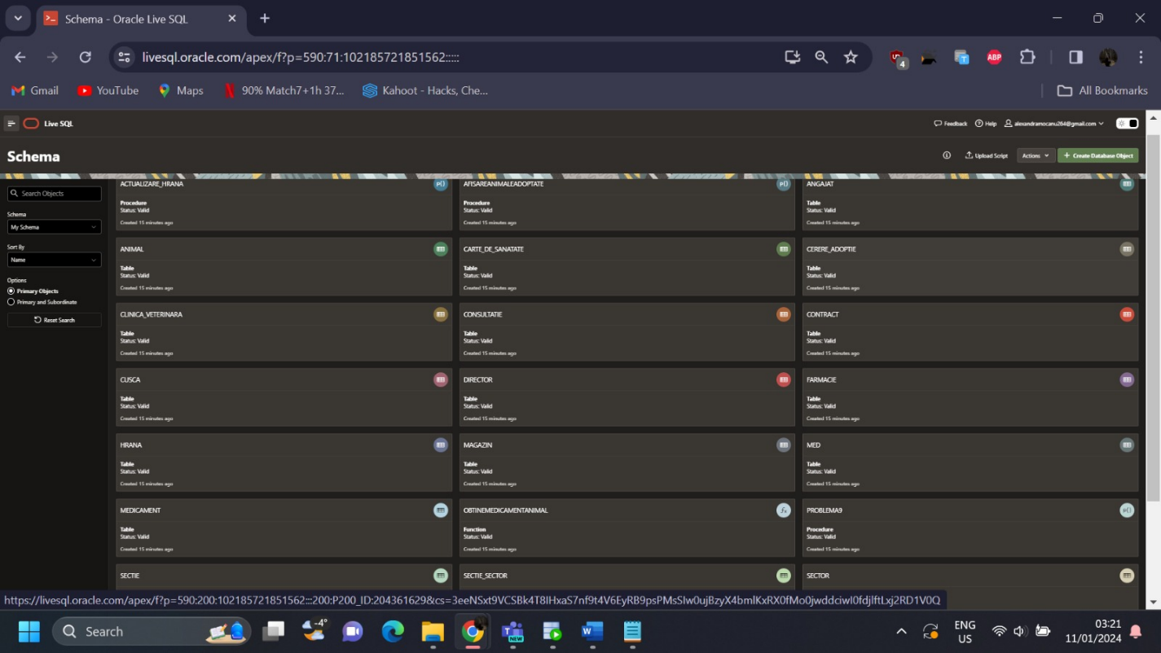

1. Formularea in limbaj natural o problema rezolvata folosind un subprogram stocat independent.folosind 3 tipuri de colectii.

Procedura actualizare_hrana primește trei parametri: ID-ul animalului, numele hranei și cantitatea adițională de hrana. Apoi, procedura utilizează o colecție de tip INDEX BY pentru a stoca ID-urile animalelor și hrana necesară. Se parcurge colecția și se actualizează cantitatea de hrana pentru fiecare animal în parte.

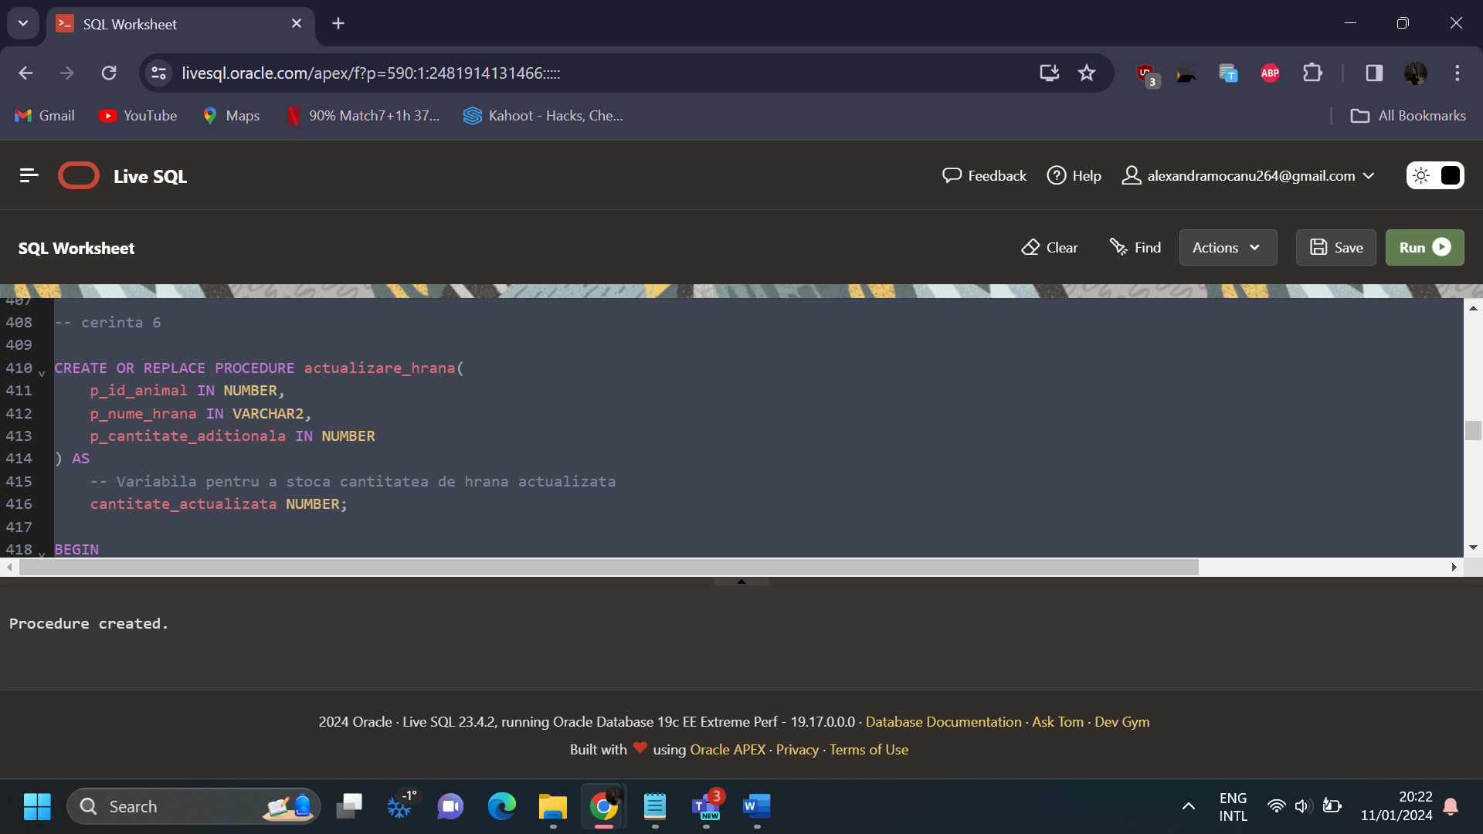

Apelarea procedurii:

* Pentru un ID valid:

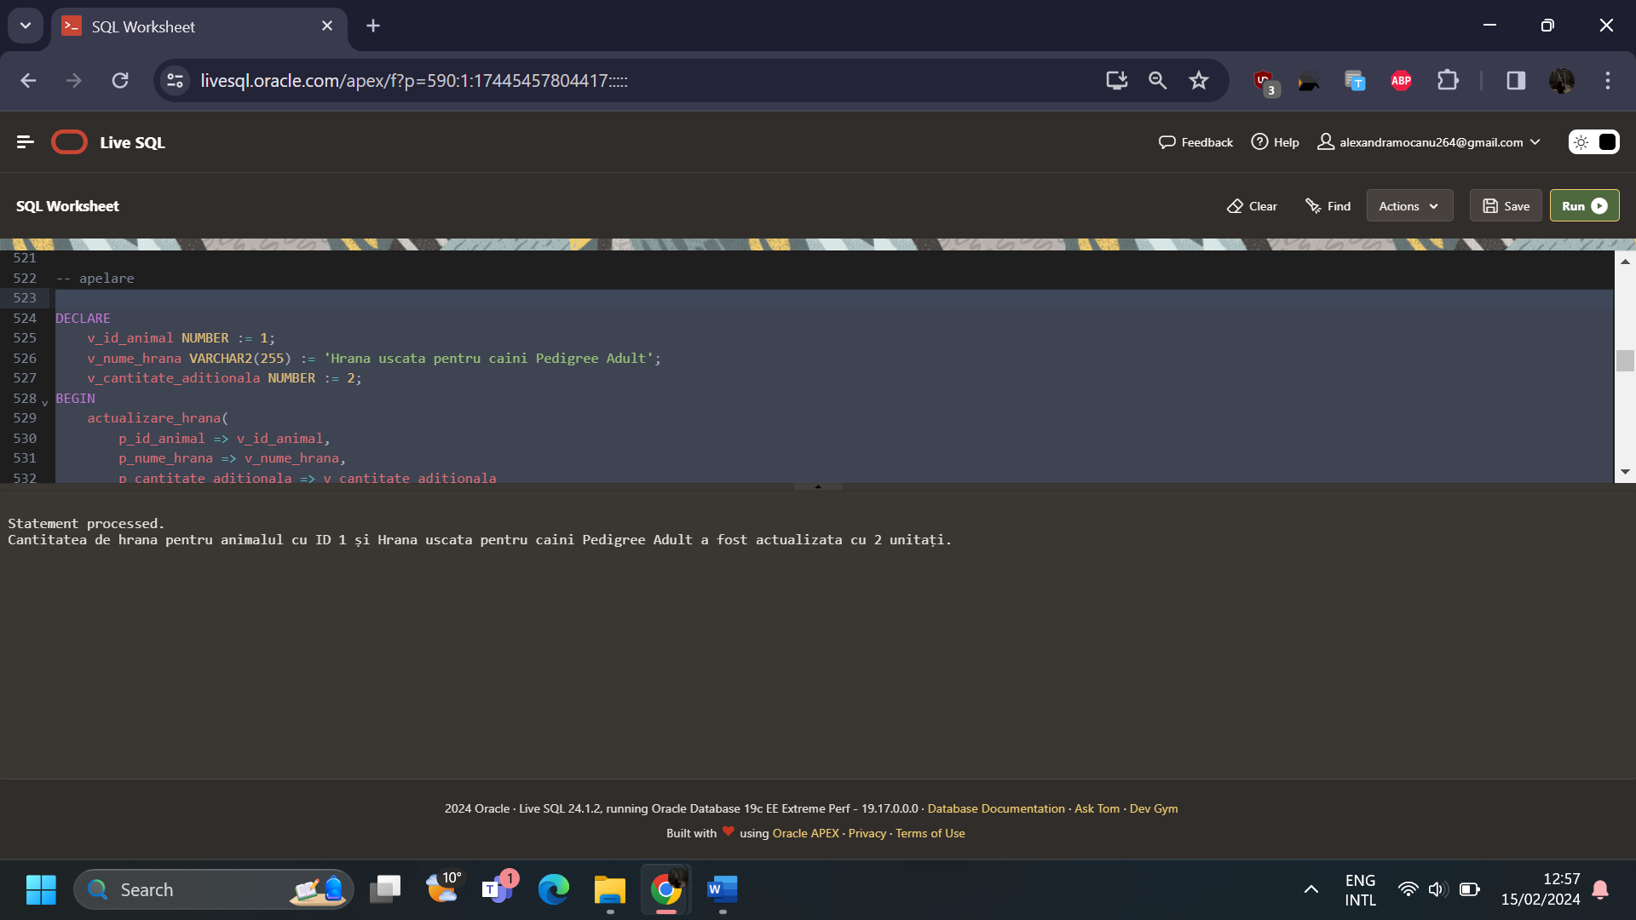

* Pentru un ID invalid:

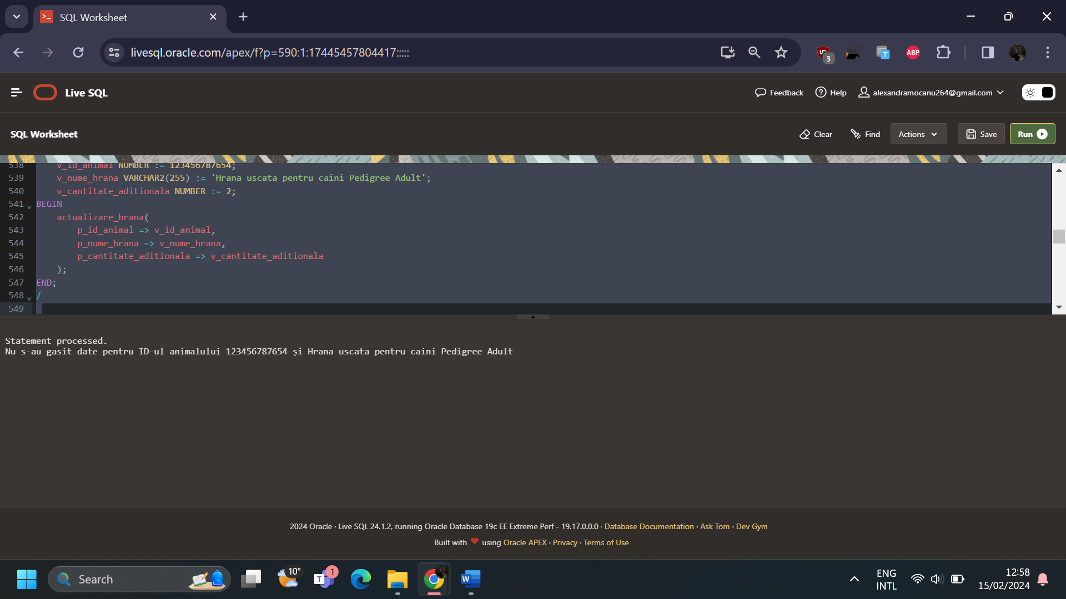

CREATE OR REPLACE PROCEDURE actualizare_hrana(

p_id_animal IN NUMBER,

p_nume_hrana IN VARCHAR2,

p_cantitate_aditionala IN NUMBER

) AS

-- Variabile pentru a stoca cantitatea de hrana actualizata

cantitate_actualizata NUMBER

-- Tabel indexat

TYPE Hrane_Indexate IS TABLE OF VARCHAR2(255) INDEX BY PLS_INTEGER;

hrane_disponibile Hrane_Indexate;

-- Tabel imbricat

TYPE Hrane_Imbricate IS TABLE OF VARCHAR2(255);

hrane_animal Hrane_Imbricate := Hrane_Imbricate();

BEGIN

-- Adăugarea hranei disponibile în tabelul indexat

hrane_disponibile(1) := 'Hrana uscata pentru caini Pedigree Adult';

hrane_disponibile(2) := 'Hrana umeda pentru pisici Whiskas';

-- Actualizarea cantitatii de hrana

UPDATE HRANA

SET CANTITATE = CANTITATE + p_cantitate_aditionala

WHERE ID_MAGAZIN = p_id_animal AND DENUMIRE_PRODUS = p_nume_hrana;

cantitate_actualizata := SQL%ROWCOUNT;

IF cantitate_actualizata > 0 THEN

COMMIT;

DBMS_OUTPUT.PUT_LINE('Cantitatea de hrana pentru animalul cu ID ' || p_id_animal || ' și ' || p_nume_hrana || ' a fost actualizata cu ' || p_cantitate_aditionala || ' unitați.');

ELSE

DBMS_OUTPUT.PUT_LINE('Nu s-au gasit date pentru ID-ul animalului ' || p_id_animal || ' și ' || p_nume_hrana);

END IF;

EXCEPTION

WHEN OTHERS THEN

DBMS_OUTPUT.PUT_LINE('A aparut o eroare: ' || SQLERRM);

END;

/

DECLARE

v_id_animal NUMBER := 1;

v_nume_hrana VARCHAR2(255) := 'Hrana uscata pentru caini Pedigree Adult';

v_cantitate_aditionala NUMBER := 2;

BEGIN

actualizare_hrana(

p_id_animal => v_id_animal,

p_nume_hrana => v_nume_hrana,

p_cantitate_aditionala => v_cantitate_aditionala

);

END;

/

DECLARE

v_id_animal NUMBER := 123456787654;

v_nume_hrana VARCHAR2(255) := 'Hrana uscata pentru caini Pedigree Adult';

v_cantitate_aditionala NUMBER := 2;

BEGIN

actualizare_hrana(

p_id_animal => v_id_animal,

p_nume_hrana => v_nume_hrana,

p_cantitate_aditionala => v_cantitate_aditionala

);

END;

/

1. Formulați în limbaj natural o problemă pe care să o rezolvați folosind un subprogram stocat independent care să utilizeze 2 tipuri diferite de cursoare studiate, unul dintre acestea fiind cursor parametrizat, dependent de celălalt cursor. Apelați subprogramul.

Subprogramul stocat independent numit "AfisareAnimaleAdoptate" folosește două tipuri diferite de cursoare: unul pentru animalele adoptate și unul cursor parametrizat dependent de primul cursor. Apoi, am apelat subprogramul furnizând o dată specifică.

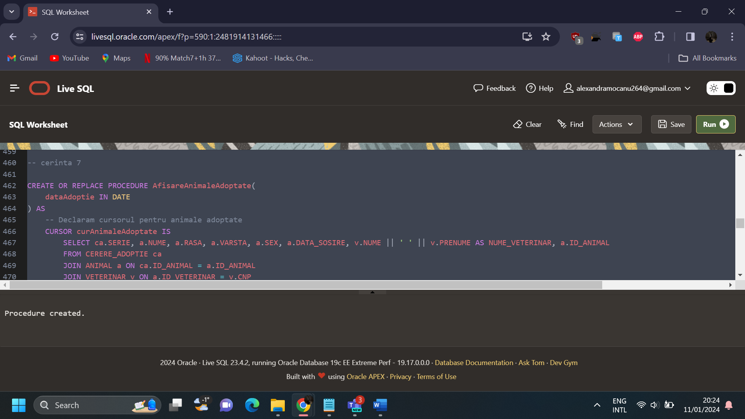

Apelare:

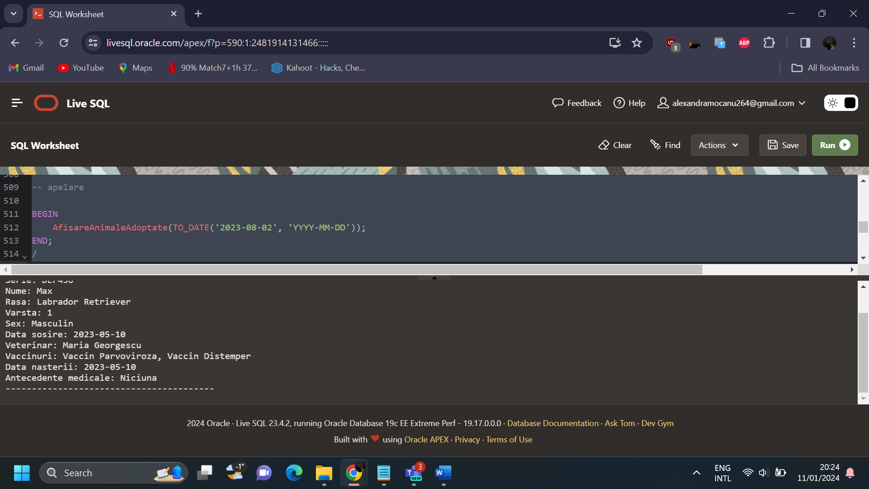

CREATE OR REPLACE PROCEDURE afisare_animale_adoptate(

dataAdoptie IN DATE

) AS

-- Declaram cursorul pentru animale adoptate

CURSOR curAnimaleAdoptate IS

SELECT ca.SERIE, a.NUME, a.RASA, a.VARSTA, a.SEX, a.DATA_SOSIRE, v.NUME || ' ' || v.PRENUME AS NUME_VETERINAR, a.ID_ANIMAL

FROM CERERE_ADOPTIE ca

JOIN ANIMAL a ON ca.ID_ANIMAL = a.ID_ANIMAL

JOIN VETERINAR v ON a.ID_VETERINAR = v.CNP

WHERE ca.DATA = dataAdoptie;

-- Declaram variabila pentru ID_ANIMAL

v_ID_ANIMAL INT;

v_au_fost_adoptate BOOLEAN := FALSE;

BEGIN

-- Parcurgem animalele adoptate

FOR animalAdoptat IN curAnimaleAdoptate LOOP

-- Salvam ID_ANIMAL in variabila

v_ID_ANIMAL := animalAdoptat.ID_ANIMAL;

v_au_fost_adoptate := TRUE;

DBMS_OUTPUT.PUT_LINE('----------------------------------------');

DBMS_OUTPUT.PUT_LINE('Serie: ' || animalAdoptat.SERIE);

DBMS_OUTPUT.PUT_LINE('Nume: ' || animalAdoptat.NUME);

DBMS_OUTPUT.PUT_LINE('Rasa: ' || animalAdoptat.RASA);

DBMS_OUTPUT.PUT_LINE('Varsta: ' || animalAdoptat.VARSTA);

DBMS_OUTPUT.PUT_LINE('Sex: ' || animalAdoptat.SEX);

DBMS_OUTPUT.PUT_LINE('Data sosire: ' || TO_CHAR(animalAdoptat.DATA_SOSIRE, 'YYYY-MM-DD'));

DBMS_OUTPUT.PUT_LINE('Veterinar: ' || animalAdoptat.NUME_VETERINAR);

DBMS_OUTPUT.PUT_LINE('----------------------------------------');

-- Obtinem informatii suplimentare folosind cursorul parametrizat

FOR infoSuplimentare IN (

SELECT cs.VACCINURI, cs.DATA_NASTERE, cs.ANTECEDENTE_MEDICALE

FROM CARTE_DE_SANATATE cs

WHERE cs.ID_ANIMAL = v_ID_ANIMAL

) LOOP

DBMS_OUTPUT.PUT_LINE('Vaccinuri: ' || infoSuplimentare.VACCINURI);

DBMS_OUTPUT.PUT_LINE('Data nasterii: ' || TO_CHAR(infoSuplimentare.DATA_NASTERE, 'YYYY-MM-DD'));

DBMS_OUTPUT.PUT_LINE('Antecedente medicale: ' || infoSuplimentare.ANTECEDENTE_MEDICALE);

END LOOP;

DBMS_OUTPUT.PUT_LINE('----------------------------------------');

END LOOP

IF NOT v_au_fost_adoptate THEN

DBMS_OUTPUT.PUT_LINE('Nu au fost adoptate animale in data introdusa.');

END IF;

END afisare_animale_adoptate;

/

-- apelare

BEGIN

afisare_animale_adoptate(TO_DATE('2023-08-02', 'YYYY-MM-DD'));

END;

/

BEGIN

afisare_animale_adoptate(TO_DATE('2023-08-03', 'YYYY-MM-DD'));

END;

/

BEGIN

afisare_animale_adoptate(TO_DATE('2025-01-20', 'YYYY-MM-DD'));

END;

/

1. Formulați în limbaj natural o problemă pe care să o rezolvați folosind un subprogram stocat independent de tip funcție care să utilizeze într-o singură comandă SQL 3 dintre tabelele definite. Definiți minim 2 excepții proprii. Apelați subprogramul astfel încât să evidențiați toate cazurile definite și tratate.

Două erori proprii:

MedicamentRecomandat: Această excepție este ridicată atunci când animalului i-a fost deja recomandat același medicament.

MedicamentIndisponibil: Această excepție este ridicată atunci când medicamentul specificat nu este disponibil în baza de date. Mesajul asociat este "Medicamentul nu este disponibil în baza de date."

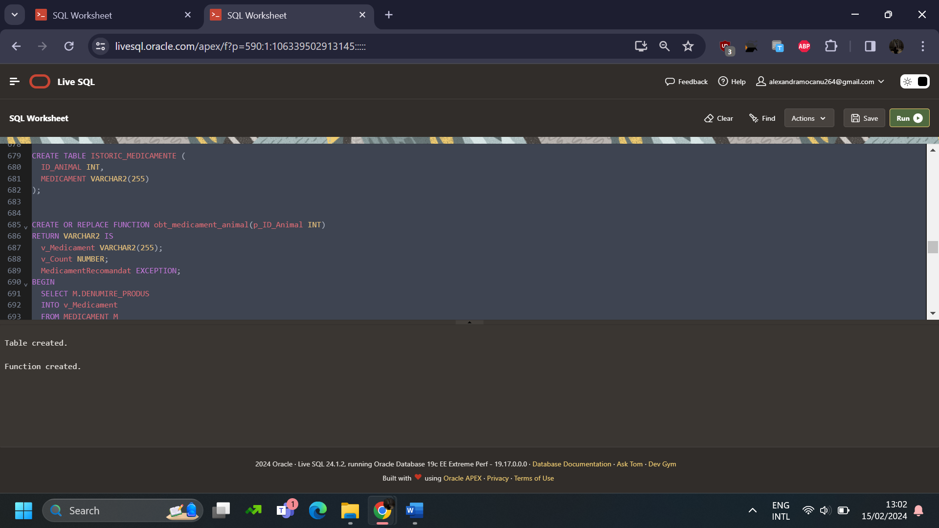

Apelare:

* Medicament deja recomandat:

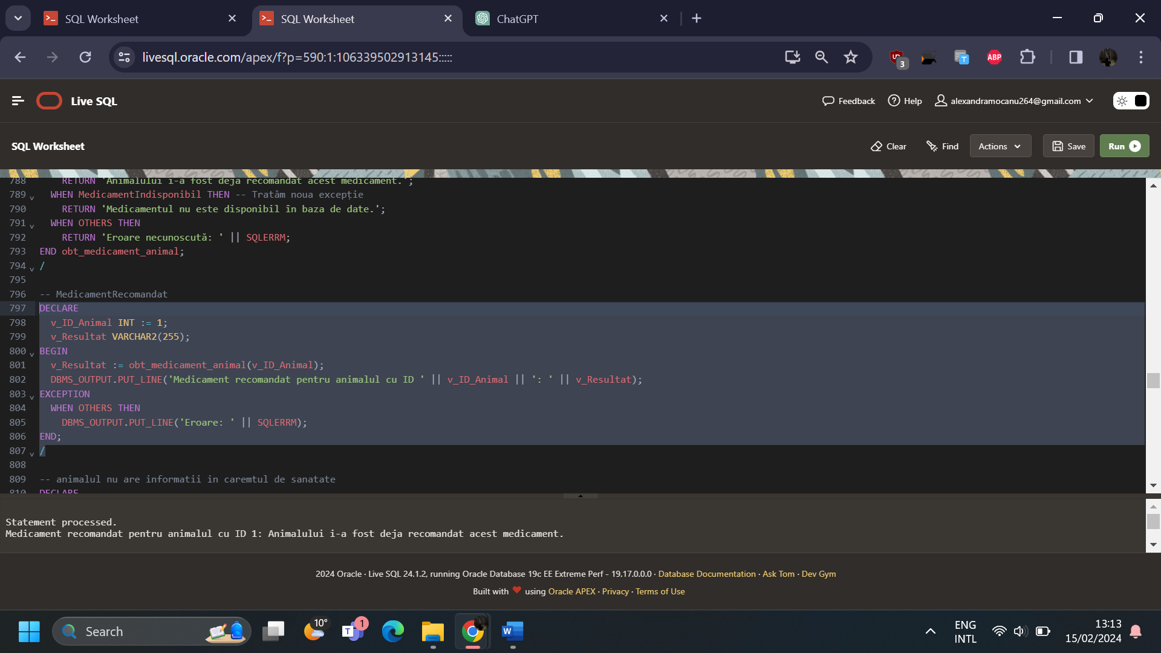

* Nu exista informatii in carnet:

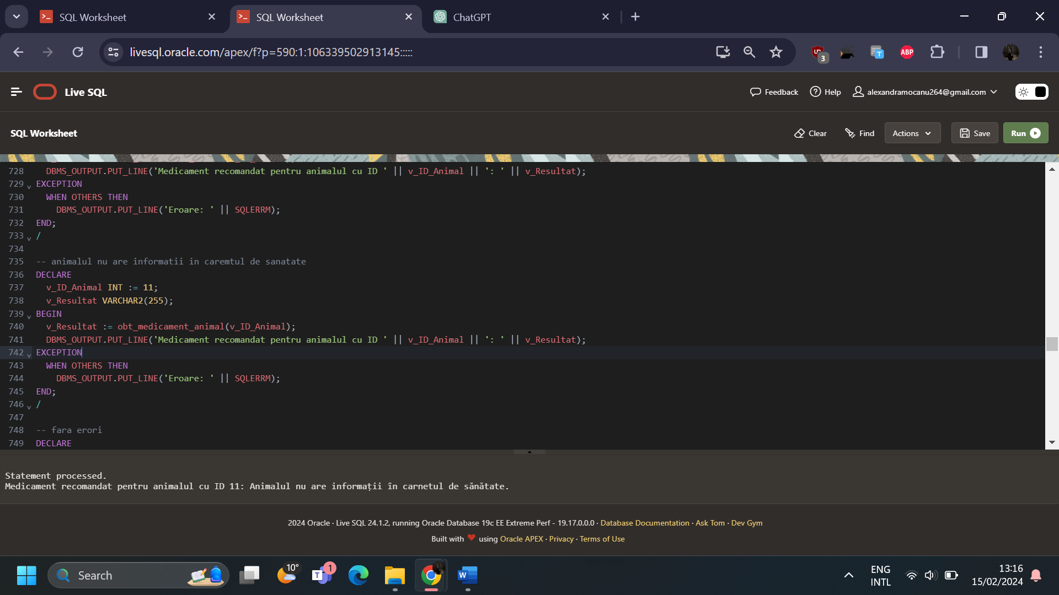

CREATE OR REPLACE FUNCTION obt_medicament_animal(p_ID_Animal INT)

RETURN VARCHAR2 IS

v_Medicament VARCHAR2(255);

v_Count NUMBER;

MedicamentRecomandat EXCEPTION;

MedicamentIndisponibil EXCEPTION;

BEGIN

SELECT M.DENUMIRE_PRODUS

INTO v_Medicament

FROM MEDICAMENT M

JOIN CARTE_DE_SANATATE CS ON M.NUMAR = CS.ID_ANIMAL

WHERE CS.ID_ANIMAL = p_ID_Animal;

SELECT COUNT(*)

INTO v_Count

FROM ISTORIC_MEDICAMENTE

WHERE ID_ANIMAL = p_ID_Animal AND MEDICAMENT = v_Medicament;

IF v_Count > 0 THEN

RAISE MedicamentRecomandat;

END IF;

-- Verificam daca medicamentul este disponibil

IF v_Medicament IS NULL THEN

RAISE MedicamentIndisponibil;

END IF;

INSERT INTO ISTORIC_MEDICAMENTE (ID_ANIMAL, MEDICAMENT) VALUES (p_ID_Animal, v_Medicament);

RETURN v_Medicament;

EXCEPTION

WHEN NO_DATA_FOUND THEN

RETURN 'Animalul nu are informații în carnetul de sănătate.';

WHEN MedicamentRecomandat THEN

RETURN 'Animalului i-a fost deja recomandat acest medicament.';

WHEN MedicamentIndisponibil THEN -- Tratăm noua excepție

RETURN 'Medicamentul nu este disponibil în baza de date.';

WHEN OTHERS THEN

RETURN 'Eroare necunoscută: ' || SQLERRM;

END obt_medicament_animal;

/

-- MedicamentRecomandat

DECLARE

v_ID_Animal INT := 1;

v_Resultat VARCHAR2(255);

BEGIN

v_Resultat := obt_medicament_animal(v_ID_Animal);

DBMS_OUTPUT.PUT_LINE('Medicament recomandat pentru animalul cu ID ' || v_ID_Animal || ': ' || v_Resultat);

EXCEPTION

WHEN OTHERS THEN

DBMS_OUTPUT.PUT_LINE('Eroare: ' || SQLERRM);

END;

/

-- animalul nu are informatii in caremtul de sanatate

DECLARE

v_ID_Animal INT := 11;

v_Resultat VARCHAR2(255);

BEGIN

v_Resultat := obt_medicament_animal(v_ID_Animal);

DBMS_OUTPUT.PUT_LINE('Medicament recomandat pentru animalul cu ID ' || v_ID_Animal || ': ' || v_Resultat);

EXCEPTION

WHEN OTHERS THEN

DBMS_OUTPUT.PUT_LINE('Eroare: ' || SQLERRM);

END;

/

-- fara erori

DECLARE

v_ID_Animal INT := 6;

v_Resultat VARCHAR2(255);

BEGIN

v_Resultat := obt_medicament_animal(v_ID_Animal);

DBMS_OUTPUT.PUT_LINE('Medicament recomandat pentru animalul cu ID ' || v_ID_Animal || ': ' || v_Resultat);

EXCEPTION

WHEN OTHERS THEN

DBMS_OUTPUT.PUT_LINE('Eroare: ' || SQLERRM);

END;

/

1. Formulați în limbaj natural o problemă pe care să o rezolvați folosind un subprogram stocat independent de tip procedură care să utilizeze într-o singură comandă SQL 5 dintre tabelele definite. Tratați toate excepțiile care pot apărea, incluzând excepțiile NO_DATA_FOUND și TOO_MANY_ROWS. Apelați subprogramul astfel încât să evidențiați toate cazurile tratate

Procedura stocata independent utilizează o singură comandă SQL pentru a accesa și prelua date din sase tabele diferite: ANIMAL, CLINICA_VETERINARA, SECTIE_SECTOR, SECTOR, MED, FARMACIE. Procedura tratează explicit excepțiile NO_DATA_FOUND și TOO_MANY_ROWS. Apelul procedurii este gestionat într-un bloc DECLARE care gestionează excepțiile.

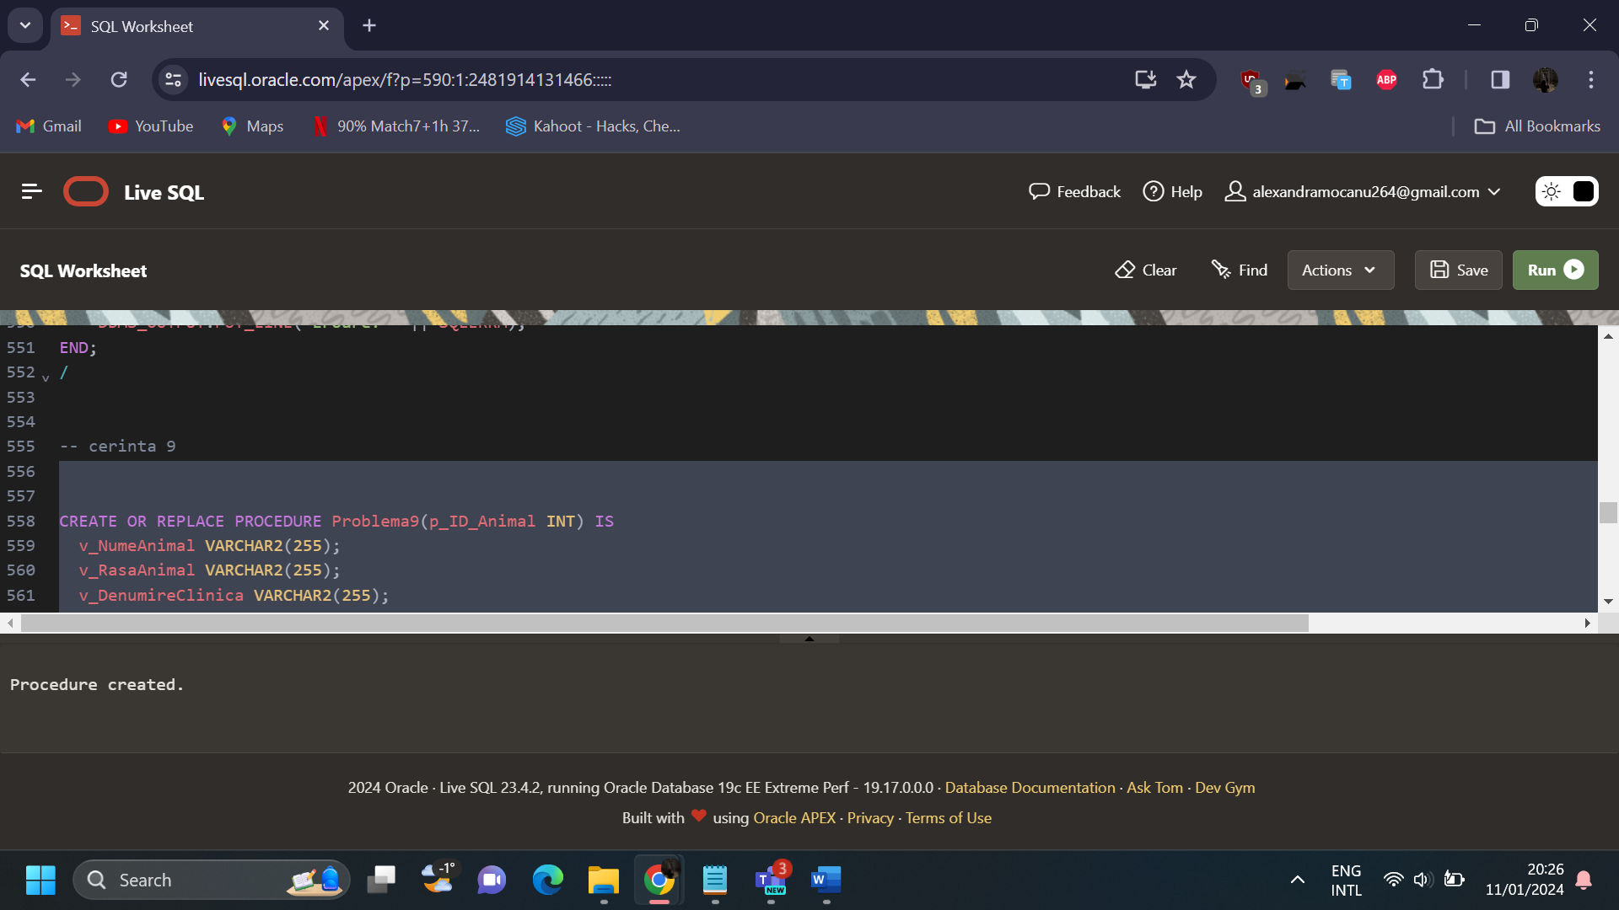

Testare:

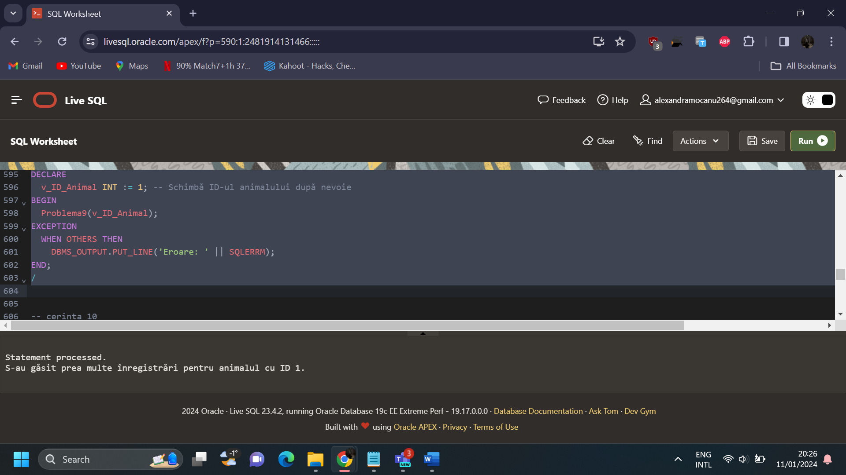

CREATE OR REPLACE PROCEDURE informatii_animal(p_ID_Animal INT) IS

v_NumeAnimal VARCHAR2(255);

v_RasaAnimal VARCHAR2(255);

v_DenumireClinica VARCHAR2(255);

v_TipNevoieSector VARCHAR2(255);

v_NumeFarmacie VARCHAR2(255);

v_RecordCount INT := 0;

BEGIN

SELECT A.NUME, A.RASA, C.DENUMIRE, S.TIP_NEVOIE, F.NUME

INTO v_NumeAnimal, v_RasaAnimal, v_DenumireClinica, v_TipNevoieSector, v_NumeFarmacie

FROM ANIMAL A

JOIN CLINICA_VETERINARA C ON A.ID_VETERINAR = C.ID_VETERINAR

JOIN SECTIE_SECTOR SS ON SS.ID_SECTIE = A.ID_CUSCA

JOIN SECTOR S ON S.ID_SECTOR = SS.ID_SECTOR

LEFT JOIN MED M ON M.ID_FARMACIE = S.ID_SECTOR

LEFT JOIN FARMACIE F ON F.ID_FARMACIE = M.ID_FARMACIE

WHERE A.ID_ANIMAL = p_ID_Animal AND ROWNUM = 1

ORDER BY A.DATA_SOSIRE DESC;

-- Numărul de înregistrări găsite

SELECT COUNT(*)

INTO v_RecordCount

FROM ANIMAL A

JOIN CLINICA_VETERINARA C ON A.ID_VETERINAR = C.ID_VETERINAR

JOIN SECTIE_SECTOR SS ON SS.ID_SECTIE = A.ID_CUSCA

JOIN SECTOR S ON S.ID_SECTOR = SS.ID_SECTOR

LEFT JOIN MED M ON M.ID_FARMACIE = S.ID_SECTOR

LEFT JOIN FARMACIE F ON F.ID_FARMACIE = M.ID_FARMACIE

WHERE A.ID_ANIMAL = p_ID_Animal;

-- Poți adăuga aici operații suplimentare folosind variabilele create

-- Afisează doar prima înregistrare dacă sunt mai multe

IF v_RecordCount > 1 THEN

DBMS_OUTPUT.PUT_LINE('----------------------------------------');

DBMS_OUTPUT.PUT_LINE('S-au găsit prea multe înregistrări pentru animalul cu ID ' || p_ID_Animal || '. Se afișează doar prima înregistrare.');

DBMS_OUTPUT.PUT_LINE('----------------------------------------');

END IF;

DBMS_OUTPUT.PUT_LINE('Numele animalului cu ID ' || p_ID_Animal || ': ' || v_NumeAnimal);

DBMS_OUTPUT.PUT_LINE('Rasa animalului: ' || v_RasaAnimal);

DBMS_OUTPUT.PUT_LINE('Clinica veterinară asociată: ' || v_DenumireClinica);

DBMS_OUTPUT.PUT_LINE('Sector cu nevoie: ' || v_TipNevoieSector);

DBMS_OUTPUT.PUT_LINE('----------------------------------------');

EXCEPTION

WHEN NO_DATA_FOUND THEN

DBMS_OUTPUT.PUT_LINE('----------------------------------------');

DBMS_OUTPUT.PUT_LINE('Animalul cu ID ' || p_ID_Animal || ' nu a fost găsit.');

DBMS_OUTPUT.PUT_LINE('----------------------------------------');

WHEN OTHERS THEN

DBMS_OUTPUT.PUT_LINE('Eroare necunoscută: ' || SQLERRM);

END informatii_animal;

/

-- apelare

DECLARE

v_ID_Animal INT := 1;

BEGIN

informatii_animal(v_ID_Animal);

EXCEPTION

WHEN OTHERS THEN

DBMS_OUTPUT.PUT_LINE('Eroare: ' || SQLERRM);

END;

/

DECLARE

v_ID_Animal INT := 9;

BEGIN

informatii_animal(v_ID_Animal);

EXCEPTION

WHEN OTHERS THEN

DBMS_OUTPUT.PUT_LINE('Eroare: ' || SQLERRM);

END;

/

1. Definiți un trigger de tip LMD la nivel de comandă. Declanșați trigger-ul.

Triggerul de tip LMD (Logon/Modification/Delete) la nivel de comandă pentru tabela HRANA este declanșat înainte de operațiile de inserare (INSERT) sau actualizare (UPDATE) asupra tabelei menționate.

Trigger-ul afișează un mesaj în consola DBMS_OUTPUT, indicând declanșarea acțiunii și numele utilizatorului care a efectuat operația.

Pentru a testa funcționalitatea trigger-ului, s-au efectuat operațiile de actualizare și inserare în tabela HRANA, generând astfel mesaje în consolă care confirmă declanșarea trigger-ului.

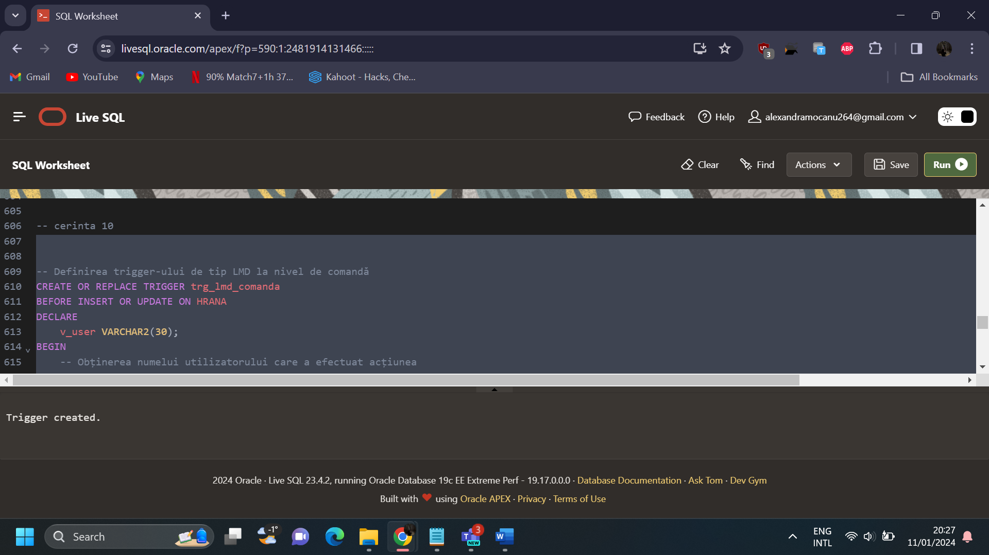

Declansarea Trigger-ului:

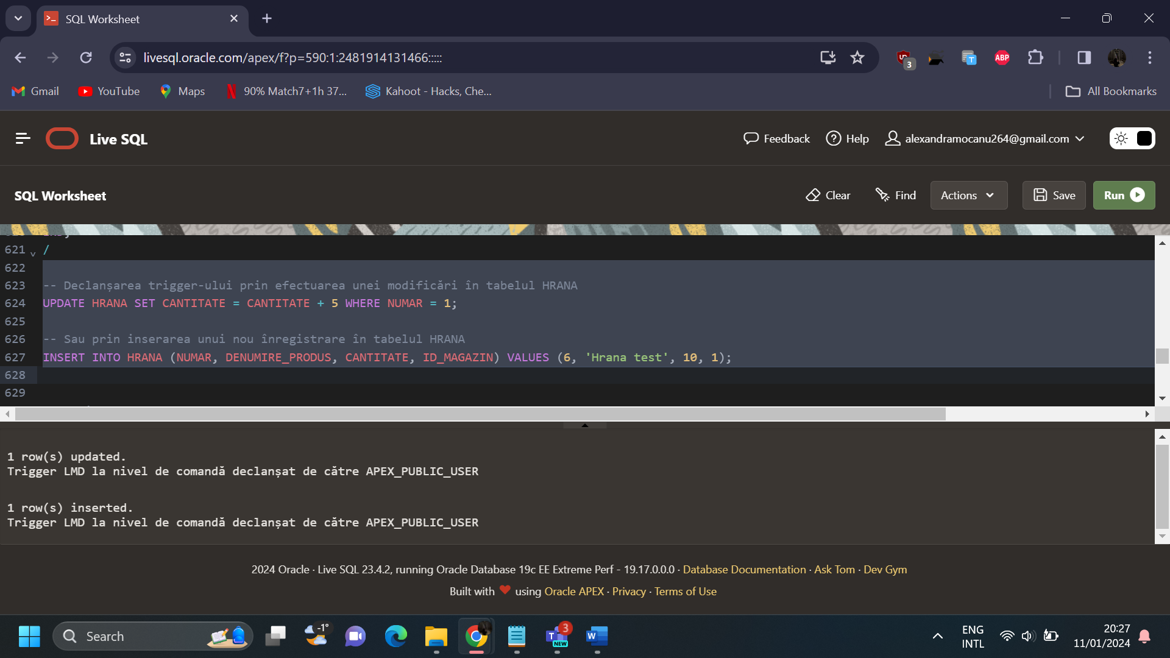

-- Definirea trigger-ului de tip LMD la nivel de comanda

CREATE OR REPLACE TRIGGER trg_lmd_comanda

BEFORE INSERT OR UPDATE ON HRANA

DECLARE

v_user VARCHAR2(30);

BEGIN

-- Obținerea numelui utilizatorului care a efectuat acțiunea

SELECT USER INTO v_user FROM DUAL;

-- Afișarea unui mesaj înainte de efectuarea operațiunii

DBMS_OUTPUT.PUT_LINE('Trigger LMD la nivel de comanda declanșat de catre ' || v_user);

END;

-- Declanșarea trigger-ului prin efectuarea unei modificari în tabelul HRANA

UPDATE HRANA SET CANTITATE = CANTITATE + 5 WHERE NUMAR = 1;

-- Sau prin inserarea unui nou înregistrare în tabelul HRANA

INSERT INTO HRANA (NUMAR, DENUMIRE_PRODUS, CANTITATE, ID_MAGAZIN) VALUES (6, 'Hrana test', 10, 1);

1. Definiți un trigger de tip LMD la nivel de linie. Declanșați trigger-ul.

Am definit un trigger de tip LMD la nivel de linie pentru tabela HRANA. Trigger-ul este declanșat înainte de operațiile de inserare (INSERT) sau actualizare (UPDATE), și este configurat pentru a se aplica pentru fiecare înregistrare (FOR EACH ROW).

În cadrul trigger-ului, obțin numele utilizatorului care a efectuat acțiunea și afișez un mesaj înainte de operațiunea pentru fiecare înregistrare. Astfel, trigger-ul reacționează la modificările de date la nivel de linie și furnizează informații utile despre cine a efectuat acțiunea și pentru ce înregistrare.

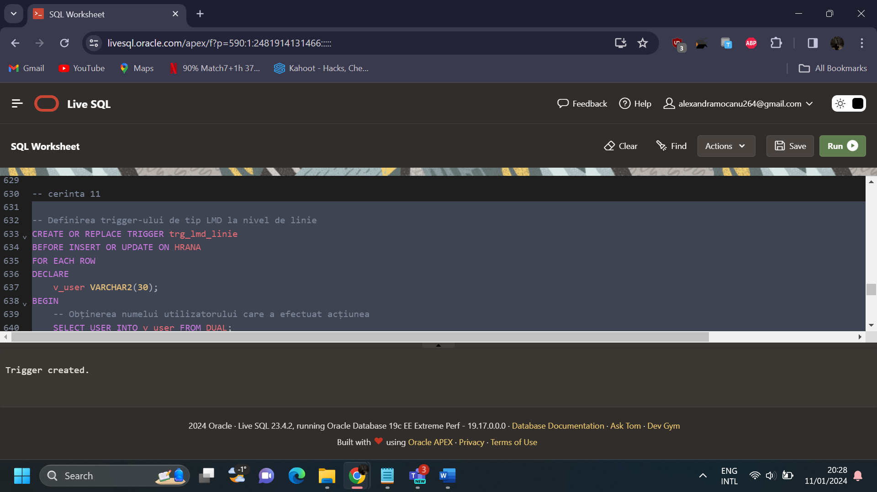

Declansarea trigger-ului:

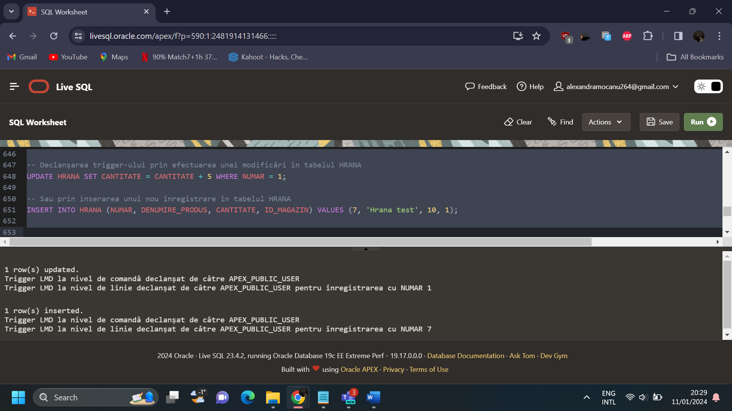

-- Definirea trigger-ului de tip LMD la nivel de linie

CREATE OR REPLACE TRIGGER trg_lmd_linie

BEFORE INSERT OR UPDATE ON HRANA

FOR EACH ROW

DECLARE

v_user VARCHAR2(30);

BEGIN

-- Obținerea numelui utilizatorului care a efectuat acțiunea

SELECT USER INTO v_user FROM DUAL;

-- Afișarea unui mesaj înainte de efectuarea operațiunii pentru fiecare înregistrare

DBMS_OUTPUT.PUT_LINE('Trigger LMD la nivel de linie declanșat de catre ' || v_user || ' pentru înregistrarea cu NUMAR ' || :NEW.NUMAR);

END;

/

-- Declanșarea trigger-ului prin efectuarea unei modificari în tabelul HRANA

UPDATE HRANA SET CANTITATE = CANTITATE + 5 WHERE NUMAR = 1;

-- Sau prin inserarea unui nou înregistrare în tabelul HRANA

INSERT INTO HRANA (NUMAR, DENUMIRE_PRODUS, CANTITATE, ID_MAGAZIN) VALUES (7, 'Hrana test', 10, 1);

1. Definiți un trigger de tip LDD. Declanșați trigger-ul.

Trigger-ul de tip LDD (Language Definition or Declaration) este declanșat după acțiuni de creare (CREATE), modificare (ALTER) sau ștergere (DROP) asupra obiectelor din schema curentă.

În cadrul testului, a fost creată o tabelă numită "Exemplu" și ulterior ștearsă, declanșând astfel trigger-ul LDD. Mesajul afișat de trigger indică tipul acțiunii DDL (CREATE sau DROP) și numele obiectului asupra căruia s-a realizat acțiunea.

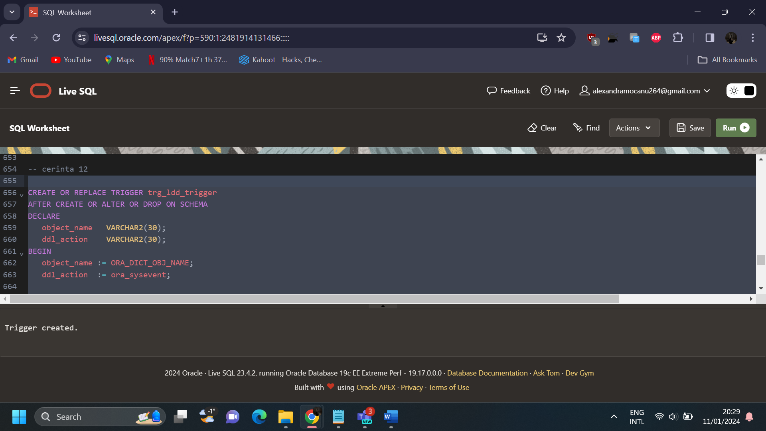

Declansarea trigger-ului:

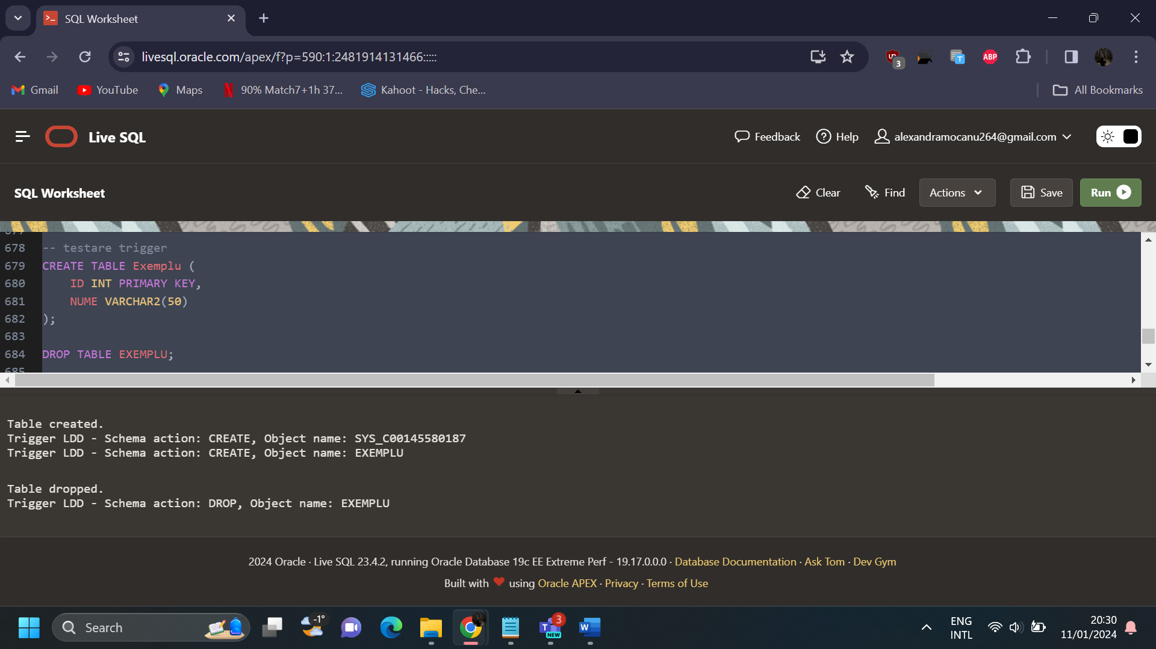

CREATE OR REPLACE TRIGGER trg_ldd_trigger

AFTER CREATE OR ALTER OR DROP ON SCHEMA

DECLARE

object_name VARCHAR2(30);

ddl_action VARCHAR2(30);

BEGIN

object_name := ORA_DICT_OBJ_NAME;

ddl_action := ora_sysevent;

-- Afișeaza mesajul cu detaliile acțiunii

DBMS_OUTPUT.PUT_LINE('Trigger LDD - Schema action: ' || ddl_action || ', Object name: ' || object_name);

END;

/

--SET SERVEROUTPUT ON;

--SELECT *

--FROM ALL_ERRORS

--WHERE NAME = 'TRG_LDD_TRIGGER';

-- testare trigger

CREATE TABLE Exemplu (

ID INT PRIMARY KEY,

NUME VARCHAR2(50)

);

DROP TABLE EXEMPLU;

1. Definiți un pachet care să conțină toate obiectele definite în cadrul proiectului.

Pachetul ANIMAL_SHET include toate obiectele și componente definite în cerințele anterioare (cerințele 6, 7, 8, 9, 10, 11 și 12). Acesta conține:

Tipuri de Date:

NumereAnimale - tip de tabel asociativ pentru numere de animale.

HranaCantitate - tip de tabel asociativ pentru cantități de hrană.

Proceduri:

actualizare_hrana (cerința 6).

AfisareAnimaleAdoptate (cerința 7).

Problema9 - procedura (cerința 9).

Funcții:

ObtineMedicamentAnimal - funcția pentru (cerința 8).

Triggers:

trg_lmd_comanda - trigger de tip LMD la nivel de comandă (cerința 10).

trg_lmd_linie - trigger de tip LMD la nivel de linie (cerința 11).

trg_ldd_trigger - trigger LDD (cerința 12).

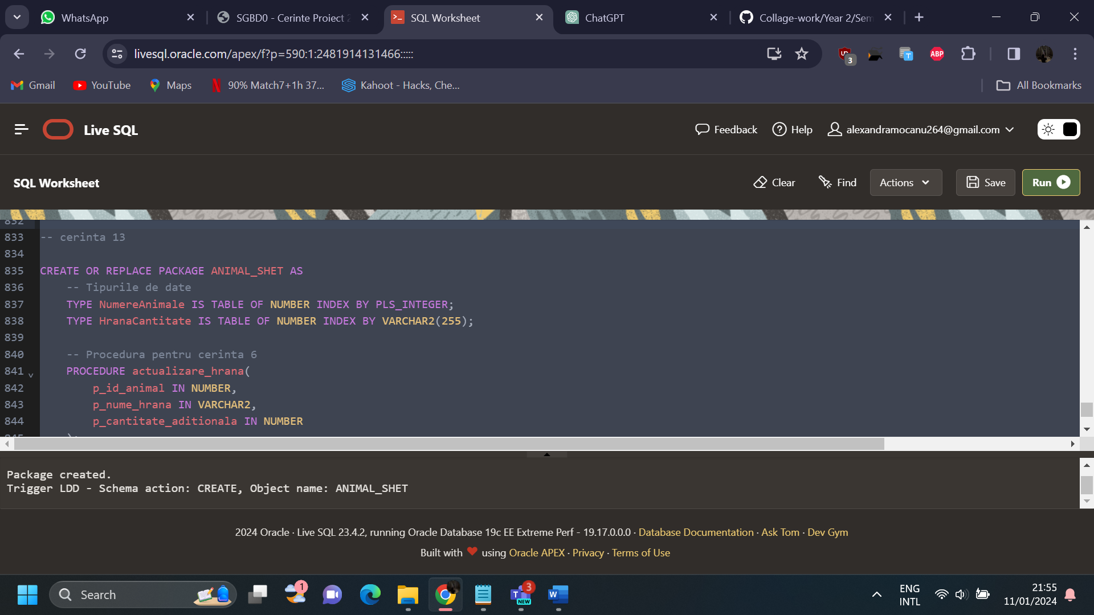

CREATE OR REPLACE PACKAGE ANIMAL_SHEET AS

-- Tipurile de date

TYPE NumereAnimale IS TABLE OF NUMBER INDEX BY PLS_INTEGER;

TYPE HranaCantitate IS TABLE OF NUMBER INDEX BY VARCHAR2(255);

-- Procedura pentru cerinta 6

PROCEDURE actualizare_hrana(

p_id_animal IN NUMBER,

p_nume_hrana IN VARCHAR2,

p_cantitate_aditionala IN NUMBER

);

-- Procedura pentru cerinta 7

PROCEDURE afisare_animale_adoptate(

dataAdoptie IN DATE

);

-- Functia pentru cerinta 8

FUNCTION obt_medicament_animal(p_ID_Animal INT) RETURN VARCHAR2;

-- Procedura pentru cerinta 9

PROCEDURE informatii_animal(p_ID_Animal INT);

-- Trigger pentru cerinta 10

-- Trigger de tip LMD la nivel de comanda

PROCEDURE trg_lmd_comanda;

-- Trigger pentru cerinta 11

-- Trigger de tip LMD la nivel de linie

PROCEDURE trg_lmd_linie;

-- Trigger pentru cerinta 12

PROCEDURE trg_ldd_trigger;

END ANIMAL_SHEET;

/

1. Definiți un pachet care să includă tipuri de date complexe și obiecte necesare unui flux de acțiuni integrate, specifice bazei de date definite (minim 2 tipuri de date, minim 2 funcții, minim 2 proceduri).

Tipurile de Date Complexe:

DetaliiAnimal - un RECORD care stochează informații despre un animal.

DetaliiHrana - un RECORD care stochează informații despre hrana unui animal.

Proceduri și Funcții:

actualizare_hrana - procedura pentru actualizarea cantității de hrană, care utilizează tipurile de date complexe definite.

cursor_parametrizat - funcție care deschide un cursor parametrizat pentru a returna informații despre hrana în funcție de numele hranei furnizat.

cursor_dependent - funcție care deschide un cursor dependent pentru a returna informații despre animalele care consumă hrana cu un anumit nume.

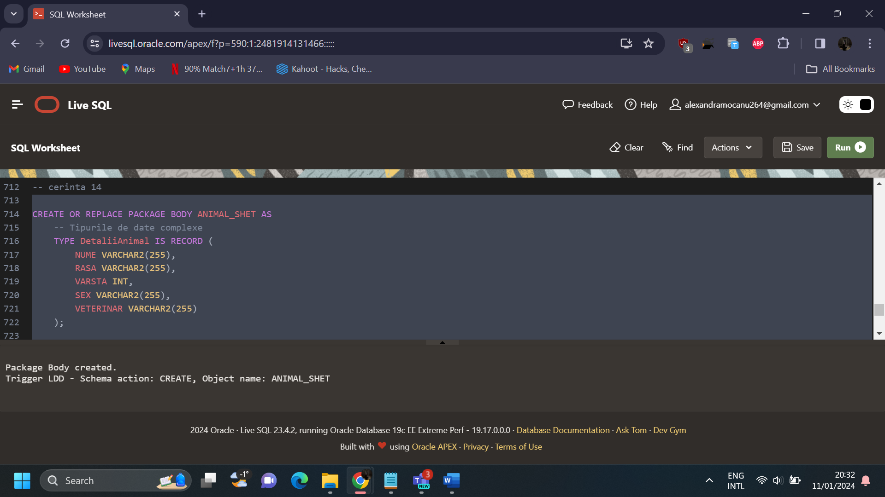

CREATE OR REPLACE PACKAGE BODY ANIMAL_SHEET AS

-- Tipurile de date complexe

TYPE DetaliiAnimal IS RECORD (

NUME VARCHAR2(255),

RASA VARCHAR2(255),

VARSTA INT,

SEX VARCHAR2(255),

VETERINAR VARCHAR2(255)

);

TYPE DetaliiHrana IS RECORD (

NUMAR INT,

DENUMIRE_PRODUS VARCHAR2(255),

CANTITATE INT

);

-- Procedura pentru actualizarea hranei

PROCEDURE actualizare_hrana(

p_id_animal IN NUMBER,

p_nume_hrana IN VARCHAR2,

p_cantitate_aditionala IN NUMBER

) AS

-- Definirea variabilei cantitate_actualizata

cantitate_actualizata NUMBER;

BEGIN

-- Detalii suplimentare pentru animale

FOR animal IN (SELECT A.NUME, A.RASA, A.VARSTA, A.SEX, V.NUME || ' ' || V.PRENUME AS VETERINAR

FROM ANIMAL A

JOIN VETERINAR V ON A.ID_VETERINAR = V.CNP

WHERE A.ID_ANIMAL = p_id_animal) LOOP

-- Afisarea detaliilor animalelor

DBMS_OUTPUT.PUT_LINE('Detalii despre animal: ' || animal.NUME || ', ' || animal.RASA || ', ' ||

animal.VARSTA || ' ani, ' || animal.SEX || ', Veterinar: ' || animal.VETERINAR);

END LOOP;

-- Initializarea colectiei cu cantitatile de hrana necesare

FOR hrana IN (SELECT NUMAR, DENUMIRE_PRODUS, CANTITATE + p_cantitate_aditionala AS CANTITATE

FROM HRANA

WHERE NUMAR = p_id_animal AND DENUMIRE_PRODUS = p_nume_hrana) LOOP

cantitate_actualizata := hrana.CANTITATE;

-- Actualizarea cantitatii de hrana

UPDATE HRANA

SET CANTITATE = cantitate_actualizata

WHERE NUMAR = hrana.NUMAR AND DENUMIRE_PRODUS = hrana.DENUMIRE_PRODUS;

-- Afisarea detaliilor hranei actualizate

DBMS_OUTPUT.PUT_LINE('Hrana actualizata: ' || hrana.DENUMIRE_PRODUS || ', Cantitate: ' || cantitate_actualizata);

END LOOP;

END actualizare_hrana;

-- Functia cursor_parametrizat

FUNCTION cursor_parametrizat(p_nume_hrana VARCHAR2) RETURN SYS_REFCURSOR IS

v_cursor SYS_REFCURSOR;

BEGIN

-- Deschiderea cursorului parametrizat

OPEN v_cursor FOR

SELECT NUMAR, DENUMIRE_PRODUS, CANTITATE

FROM HRANA

WHERE DENUMIRE_PRODUS = p_nume_hrana;

-- Returnarea cursorului

RETURN v_cursor;

END cursor_parametrizat;

-- Functia cursor_dependent

FUNCTION cursor_dependent(p_nume_hrana VARCHAR2) RETURN SYS_REFCURSOR IS

v_cursor SYS_REFCURSOR;

BEGIN

-- Deschiderea cursorului dependent

OPEN v_cursor FOR

SELECT A.NUME, A.RASA, H.NUMAR, H.DENUMIRE_PRODUS, H.CANTITATE

FROM ANIMAL A

JOIN HRANA H ON A.ID_ANIMAL = H.NUMAR

WHERE H.DENUMIRE_PRODUS = p_nume_hrana;

-- Returnarea cursorului

RETURN v_cursor;

END cursor_dependent;

-- Procedura pentru cerinta 7

PROCEDURE afisare_animale_adoptate(

dataAdoptie IN DATE

) IS

-- Definirea variabilei de tip NumereAnimale

numere_animele NumereAnimale;

BEGIN

-- Initializarea variabilei de tip NumereAnimale

numere_animele(1) := 1;

numere_animele(2) := 2;

-- Afisarea numerelor animalelor adoptate

FOR i IN 1..numere_animele.COUNT LOOP

DBMS_OUTPUT.PUT_LINE('Animal adoptat: ' || numere_animele(i) || ', Data adoptiei: ' || TO_CHAR(dataAdoptie, 'DD-MON-YYYY'));

END LOOP;

END afisare_animale_adoptate;

-- Functia pentru cerinta 8

FUNCTION obt_medicament_animal(p_ID_Animal INT) RETURN VARCHAR2 IS

-- Definirea variabilei medicament

medicament VARCHAR2(255);

BEGIN

-- Setarea valorii default pentru medicament

medicament := 'Nu are medicament';

-- Returnarea valorii medicamentului

RETURN medicament;

END obt_medicament_animal;

-- Procedura pentru cerinta 9

PROCEDURE informatii_animal(p_ID_Animal INT) IS

-- Definirea variabilei de tip DetaliiAnimal

detalii_animal DetaliiAnimal;

BEGIN

-- Obtine detaliile animalelor

SELECT A.NUME, A.RASA, A.VARSTA, A.SEX, V.NUME || ' ' || V.PRENUME

INTO detalii_animal

FROM ANIMAL A

JOIN VETERINAR V ON A.ID_VETERINAR = V.CNP

WHERE A.ID_ANIMAL = p_ID_Animal;

-- Afisarea detaliilor animalelor

DBMS_OUTPUT.PUT_LINE('Detalii despre animal: ' || detalii_animal.NUME || ', ' || detalii_animal.RASA || ', ' ||

detalii_animal.VARSTA || ' ani, ' || detalii_animal.SEX || ', Veterinar: ' || detalii_animal.VETERINAR);

END informatii_animal;

-- Trigger pentru cerinta 10

-- Trigger de tip LMD la nivel de comanda

PROCEDURE trg_lmd_comanda IS

BEGIN

-- Implementarea logicii pentru trigger-ul LMD la nivel de comanda

NULL;

END trg_lmd_comanda;

-- Trigger pentru cerinta 11

-- Trigger de tip LMD la nivel de linie

PROCEDURE trg_lmd_linie IS

BEGIN

-- Implementarea logicii pentru trigger-ul LMD la nivel de linie

NULL;

END trg_lmd_linie;

-- Trigger pentru cerinta 12

PROCEDURE trg_ldd_trigger IS

BEGIN

-- Implementarea logicii pentru trigger-ul LDD

NULL;

END trg_ldd_trigger;

END ANIMAL_SHEET;

/